BAB I
PENDAHULUAN

- Latar Belakang
Mewujudkan insan Indonesia yang sehat, cerdas, ceria dan berahlak mulia tersebut maka pengasuhan, pendidikan, dan pengembangan anak usia dini haruslah di persiapkan secara terencana, terpadu, dan menyeluruh serta melibatkan semua pihak yang dapat mempengaruhi proses tumbuh kembang anak usia dini.
1
Pengembangan sumber daya manusia merupakan faktor kunci kesuksesan pembangunan suatu bangsa, karena ini berbagai upaya pengembangan sumber daya manusia haruslsh merupakan suatu proses yang berkesinambungan sejak usia dini. Anak usia dini merupakan generasi penerus bangsa yang memiliki potensi untuk tumbuh dan berkembang secara optimal maka pendidikan yang di berikanharuslah layak dan sesuai dengan keberbedaan individu.
Pendidikan usia dini merupakan pendidikan paling mendasar menempati posisi yang strategis dalam pengembangan sumber daya manusia. Depdiknas, (Yuliani, 2010: 2) mengemukakan bahwa :
Mengigat anak usia dini, yaitu anak yang berada pada rentang usia lahir sampai dengan enam tahun merupakan rentang usia kritis dan sekaligus strategis dalam proses pendidikan yang dapat mempengaruhi proses serta hasil pendidikan pada tahap selanjutnya.
Berdasarkan pendapat di atas, maka disimpulkan periode tersebut merupakan periode kondusif untuk menumbuhkembangkan berbagai kemampuan fisiologis, kognitif, bahasa, sosioemosional, dan spiritual.
Yuliani (2010: 2) mengemukakan bahwa:
Berdasarkan pendapat di atas maka dapat disimpulkan, bahwa peran dan tanggung jawab pemerintah terhadap pengasuhan, pendidikan dan pengembangan anak usia dini di Indonesia telah diwujudkan dalam lingkup nasional maupun internasional.
Untuk mencapai tujuan pendidikan tersebut, seluruh jejang dan jenis pendidikan yang ada harus berupaya maksimal untuk mengembangkan secara seimbang seluruh aspek kepribadian anak, termasuk didalamnya keserdasan intelektual, kepekaan hati nurani, iman, keterampilan berperilaku/bertindak.Namun dalam beberapa dekade yang lampau Nampak bahwa yang lampau Nampak bahwa hampir seluruh jenis dan jenjang pendidikan, khususnya pendidikan formal lebih menekankan pengembangan aspek bahasa pada anak, karena bahasa merupakan landasan kuat bagi anak untuk mempelajariberbagai bidung ilmu.
Dimensi kecerdasan yang dikemukakan Gardner (Anita 2010: 70) bahwa:
Salah satu dimensi pengembangan yang banyak digunakan lembaga pendidikan dalam membantu perkembangan anak. Dimensi pengembangan kecerdasan lingustik, logika matematis, visual spasial, fisik mototik, interpersonal dan naturalis.
Kecerdasan linguistic atau bahasa merupakan kemampuan menggunakan bahasa untuk menyatakan gagasan tentang dirinya dan memahami orang lain serta untuk mempelajari kata-kata baru atau bahasa lain. Pada aspek perkembangan bahasa, kompetensi dan hasil yang di harapkan adalah anak mampu menggunakan bahasa sebagai pemahaman bahasa pasif dan dapat berkomunikasi secara efektif yang bermanfaat untuk berfikir danbelajar lebih baik.
Untuk mengembangkan kemampuan bahasa ekspresif anak metode bercerita dapat dipilih sebagai salah satu metode yang dapat memainkan peranan penting bukan saja dalam mengembangkan bahasa dan pikiran anak, tetapi meningkatkan motivasi rasa ingin tahu dan mengembangkan imajinasi dalam bercerita. Dalam mengembangkan bahasa ekspresif anak bercerita mempunyai makna penting bagi perkembangan Taman Kanak-Kanak, karna melalui bercerita kita dapat mengkomunikasikan nilai-nilai budaya, social, keagamaan,membantu mengembangkan fantasi anak, dimensi kognitif dan bahasa anak.
Namun pada dasarnya fenomena bagi anak didik dari penelitian awal dilapangan Taman Kanak-Kanak Aisyiyah Bustanul Athfal karondang kecematan bone-bone kabupaten luwu utara. Bahasa ekspresif anak melalui metode bercerita masih kurang, dimana berdasarkan uraian disimpulkan bahwa melalui metode bercerita anak dapat mengkomunikasikan nilai-nilai budaya, social, kebudayaan, membantu mengembangkan fantasi anak, dimensi kognitif dan bahasa anak. Namun rata-rata anak belum mampu menguasai kosa kata yang dijelaskan oleh guru. Hal ini terlihat dari komunikasi mereka gunakan sehar-ihari di sekolah. Seperti anak belum bisa menceritakan pengalaman atau kejadian secara sederhana, bercerita tentang gambar yang disediakan atau dibuat sendiri.
Berdasarkan hal tersebut penulis mencoba mengembangkan bahasa ekspresif melalui metode bercerita. Diharapkan dengan bercerita akan menambah kosa kata anak yang dapat digunakan dalam digunakan dalam mengembangkan bahasa mereka untuk berkomunikasi sehari-hari. Mereka yang luas kosa katanya akan memiliki kemampuan yang tinggi untuk memilih kosa kata yang tepat sebagai wakil untuk menyampaikan gagasan.
Atas dasar pemikiran di atas maka penulis tertarik untuk meneliti”Penerapan Metode Bercerita Dalam Meningkatkan Kemampuan Bahasa Ekspresif Anak Pada Kelompok B Di Taman Kanak-Kanak Aisyiyah Busthanul Athafal Athafal Karondang Kecamatan Bone-Bone Kabupaten Luwu Utara.
Rumusan Masalah
Berdasarkan latar belakang yang telah dikemukakan di atas maka rumusan masalah dalam penelitian ini adalah “Bagaimana penerapan metode bercerita dalam meningkatkan bahasa ekspresif pada anak Taman Kanak-Kanak Aisyiyah Bustanul Atfhal Karondang Kabupaten Luwu Utara”.

- Tujuan Masalah
Sejalan dengan rumusan masalah diatas, maka tujuan penelitian ini adalah untuk mengetahui peningkatan bahasa ekspresif melalui metode bercerita pada anak Taman Kanak-Kanak Aisyiyah Bustanul Atfhal Karondang Kecamatan Bone-bone Kabupaten Luwu Utara”.
- Manfaat Penelitian
- Manfaat Teoritis
- Menambah pemahaman penulis tentang penyusunan tugas akhir.
- Menanbah pemahaman guru tentang kegiatan berceriata di sekolah.
- Membantu guru dan orang tua dalam kegiatan bercerita di sekolah.
- Manfaat Praktis
- Bagi guru
Semakin menarik dalam memberikan kegiatan bercerita di sekolah.
- Bagi orang tua
Meningkatkan wawasan dan keterampilan dalam memberikan kegiatan bercerita.
- Bagi Sekolah
Membantu meningkatkan prestasi di sekolah dan menambah koleksi hasil penelitian di perpustakaan sekolah
BAB II
KAJIAN PUSTAKA,KERANGKA PIKIR, DAN HIPOTESIS TINDAKAN
- Kajian pustaka
- Metode Bercerita
- Pengertian Metode Bercerita
Metode bercerita merupakan salah satu metode pembelajaran kehidupan yang banyak di pergunakan di Taman Kanak-Kanak. Selain itu,metode bercerita juga memberikan pengalaman belajar bagi anak. Dengan melihat dan mendengarkan cerita memungkinkan anak menambah pengetahuan dan meningkatkan kemampuan bahasanya. Menurut Djafar, (2005:15) metode bercerita ialah “Cara bertutur kata dan menyamapaikan cerita atau memberikan penerangan kepada anak secara lisan dengan beberapa bentuk cerita”.
Adapun bercerita menurut Mustakin (2005:20) yaitu:
5
Bercerita adalah upaya untuk mengembangkan potensi kemampuan berbahasa anak melalui pendengaran dan kemudian menuturkannya kembali dengan tujuan melatih keterampilan anak dalam bercakap-cakap untuk menyampaikan ide dalam bentuk ekspresif.

Selanjutnya menurut Winda Gunardi (2008:53):
Bercerita adalah suatu kegiatan yang dilakukan seseorang untuk menyampaikan suatu pesan, informasi atau sebuah agenda belaka, yang biasa dilakukan secara ekspresif atau tertulis, cara penuturan cerita tersebut dapat dilakukan dengan menggunakan alat peraga atau tanpa alat peraga.

Sedangkan Depdiknas (2004:12) mendefinisikan bahwa “metode bercerita adalah cara bertutur kata dalam penyampaian cerita atau memberikan penjelasan kepada anak secara ekspresif dalam upaya memperkenalkan atau memberikan keterangan hal baru kepada anak”.
Berdasarkan berbagai pendapat di atas maka dapat disimpulkan bahwa bercerita adalah metode komunikasi yang disampaikan oleh guru kepada anak secara universal untuk menceritakan suatu kejadian atau peristiwa untuk memberikan pengalaman pada anak.
- Bentuk-Bentuk Metode Bercerita
Pada pelaksanaannya menurut Winda Gunardi (Sutrianna 2011 – 8 - 9) metode bercerita dapat dibedakan menjadi dua macam yaitu:
- Bercerita tanpa alat peraga.
Dimana pada pelaksanaannya tanpa menggunakan alat peraga sebagai media bercerita dan guru harus memperhatikan ekspresi wajah, gerak-gerik tubuh, dan suara guru harus dapat membantu fantasi anak untuk mengkhayalkan hal-hal yang diceritakan guru.
- Bercerita dengan alat peraga.
Dimana dalam pelaksanaannya menggunakan alat peraga sebagai media penjelas dari cerita yang didengarkan anak, sehingga imajinasi anak terhadap suatu cerita tidak terlalu menyimpang dari apa yang di maksud oleh guru. Alat peraga yang digunakan dapat berupa:
- Alat peraga langsung yaitu menggunakan benda asli agar anak dapat memahami isi cerita dan dapat melihat langsung ciri-ciri serta kegunaan dari alat tersebut.
- Alat peraga tak langsung, yaitu: menggunakan benda-benda yang bukan alat sebenarnya.

Bercerita dengan alat peraga tak langsung menurut Winda Gunardi dapat berupa:
- Bercerita dengan benda-benda tiruan. Guru menggunakan benda-benda tiruan sebagai alat peraga. Misalnya binatang tiruan, buah-buah tiruan, sayuran tiruan dan lain-lain. Benda-benda tiruan tersebut hendaknya mempunyai proporsi bentuk dan warna yang sesuai dengan aslinya.
- Bercerita dengan menggunakaan ganbar-gambar. Guru menggunakan gambar sebagai alat peraga dapat berupa gambar seri terdiri dari beberapa gambar yang melukiskan jalannya cerita.
- Bercerita dengan menggunakan papan flanel. Guru menggunakan papan flannel untuk menempelkan potongan-potongan gambar yang akan disajikan dalam suaatu cerita.
- Membacakan cerita. Guru menggunakan media buku cerita dengan tujuan agar minat anak terhadap buku semakin bertambah.
- Sandiwara boneka. Guru menggunakan berbagai macam boneka yang akan dipantaskan dalam satu cerita.

Menurut (KTPS:2004) bentuk-bentuk metode bercerita sebagai berikut:
- Membaca langsung dari buku cerita.
- Bercerita dengan menggunakan ilustrasi gambar dari buku.
- Mencerita dongeng.
- Bercerita dengan menggunakan papan flannel
- Bercerita dengan menggunakan media boneka.
- Dramatisasi suatu cerita
- Bercerita sambil memainkan jari-jari.

Dalam kegiatan ini anak-anak yang bercerita yang dipimpin guru dengan menggunakan buku gambar berseri. Isi gambar-gambar seri digunakan sebagai pokok/ bahan pembicaraan. Tujuan khusus bercerita berdasarkan gambar seri ialah memupuk kesanggupan meletakkan hubungan antara tanggapan dan menarik kesimpulan. Gambar seri yang di gunakan hendaknya menarik dan merangsang anak untuk bercerita. Hubungan antar gambar satu dengan lainnya jelas sehingga anak dapat melihat hubungan dan menarik kesimpulan.
Dari beberapa bentuk bercerita di atas penulis melakukan penelitian dengan alat peraga tak langsung. Objek bercerita yang dipilih seputar tentang tema binatang. Kegiatan ini dimaksudkan untuk memberikan pengertian tentang suatu pokok bahasan. Pada bentuk bercerita menurut pokok bahasan spontanitas anak perlu dihargai dan pembicaraan tidak menyimpang dari tujuan.
- Manfaat Bercerita
Menurut bachtiar S. Bachri (2005:11):
Manfaat bercerita adalah dapat memperluas dan cara berfikir anak sebab dalam bercerita anak mendapat tambahan pengalaman yang bisa jadi merupakan hal baru baginya. Selain itu manfaat lain bercerita adalah sarana untuk menyalurkan kebutuhan imajinasi dan fantasi sehingga dapat memperluas wawasan dan cara berfikir anak .

Sedangkan menurut tadkrioatun (2005:95) ditinjau dari beberapa aspek dan manfaat bercerita sebagai berikut :
- Membantu pembentukan pribadi dan moral anak.
- Menyalurkan kebutuhan imajinasi dan fantasi.
- Memacu kemampuan verbal anak.
- Merangsang minat baca anak.
- Membuka cakrawala pengetahuan anak.

Selanjutnya menurut Sutriana (2011:13):
Metode bercerita dalam kegiatan pengajaran PAUD mempunyai beberapa manfaat penting bagi penyampaian tujuan pendidikan anak usia dini antara lain :
- Untuk menanamkan kejujuran, keberanian, kessetiaan, keramahan, ketulusan dan sikap sikap positif yang lain dalam kehidupan keluarga, sekolah, dan luar sekolah.
- Dapat memberikan sejumlah pengetahuan sosial, nilai nilai moral dan keagamaan.
- Kegiatan bercerita dapat memberikan pengalaman untuk berlatih mendengarkan.
- Kegiatan bercerita dapat memberikan pengalaman belajar yang unik dan menarik serta dapat menggetarkan perasaan membangkitkan semangat dan menimbulkan keasikan tersendiri, kegiatan bercerita memungkinkan mengembangkan dimensi perasaan ana.
- Untuk memberikan informasi tentang kehidupan social anak dengan dengan orang yang ada di sekitarnya dengan bermacam pekerjaan.
- Dapat membantu anak membangun bermacam yang mungkin dipilih anak dan bermacam layanan jasa yang ingin disumbangkan kepada masyarakat.
- Kegiatan bercerita dalam kaitan kehidupan social anak dapat dipergunakan guru untuk menuturkan bermacam pekerjaan yang dapat menimbulkan sikap pada diri anak menghargai bermacam macam pekerjaan.
- Melatih daya fikir anak, artinya anak dapat terlatih untuk memahami proses cerita, mempelajari hubungan sebab akibatnya termasuk hubungan hubungan dalam cerita.
- Melatih daya konsentrasi anak, untuk memusatkan perhatiaanya kepada keseluruhan cerita.

- Langkah-Langkah Metode Bercerita
Bercerita merupakan salah satu metode pembelajaran yang baik diterapkan pada anak usia taman kanak – kanak, agar bercerita dapat memberikan nilai tambah ada beberapa langkah yang dilakukan dalam metode bercerita, (Kusnendi, 2004:92) yakni :
- Memilih tema cerita
- Sesuai isi cerita dengan usia anak
- Sajikan jiwa dengan penuh peresapan penjiwaan
- Libatkan anak dalam cerita
- Simpulkan isi cerita
- Tarik makna yang dapat dipetik dari cerita.

- Cerita Yang Sesuai Dengan Perkembangan Anak
Kegiatan bercerita memberikan nilai pembelajaran bagi proses belajar dan berkembang anak serta dapat menumbuhkan minat dan kegemaran membaca di samping dapat menciptakan suasana menyenangkan, bercerita dapat mengundang dan merangsang proses kognisi, khususnya aktivitas berimajinasi, dapat menegembangkan kesiapan dasar bagi perkembangan bahasa dan literasi serta dapat berfungsi untuk membangun hubungan yang akrab. Bercerita sesuai dengan perkembangan anak dalam konsep Development Appropriate Practice (DAP) dari The National Association For the Education Of Young Children (NAEYC), yaitu bercerita sesuai dengan pedoman pendidikan anak (Musfiroh, et al 2005:3), cerita yang dimaksud mengandung beberapa persyaratan yang perlu dipahami oleh pendidik, yakni :
- Memahami Pengertian dan permasalahan seputar cerita.
Pada konsep ini pendidik perlu memastikan apa pengertian bercerita, apa perbedaanya mendongeng serta bagaimana konsep penyajian bercerita yang mendukung perkembangan anak dalam berbagai aspeknya.
- Memahami asumsi dasar anggapan perkembangan anak.
Pendidik perlu menyadari bahwa anak berkembang menurut fase-fase tertentu. Anak usia 4-7 tahun berada pada fase pra operasional dengan ciri dan perkembangan yang berbeda dengan anak anak diatas usia itu.
- Memahami arti dan tugas perkembangan anak
Pada masa Taman Kanak-kanak, anak anak perlu diperkenalkan konsep baik buruk melalui contoh agar membantu mereka mencapai tugas perkembangan moral usia tersebut.
- Memahami domain dan teori perkembangan yang dianut.
- Guru perlu mengetahui dari perkembangan dan meyakininya agar dalam praktik bercerita dan pembelajaran tidak buta arah.
- Memahami konsep belajar dan mengajar.
Pencerita perlu memahami bahwa anak belajar bukan melalui ceramah, tetapi melalui keaktifan dan interaksi aktif anak dengan materi belajar. Melalui cerita anak melibatkan diri secara aktif senang hati dan bermotivasi intrinsic untuk membangun konsep.
- Memahami konsep “sesuai perkembangan” dalam pedoman praktek pembelajaran.
Pendidik perlu menyadari bahwa ceriita seyogyanya disesuaikan dengan taraf perkembangan anak meliputi abilitas anak dalam berbahasa, berfikir, bersosial-emosi, motorik dan moral tanpa pemahaman cerita akan menjadi sulit sehingga tidak dimengerti anak atau terlalu membuat bosan anak.

- BAHASA EKSPRESIF
- Pengertian Bahasa Ekspresif
Menurut Henry G. T ( 1994 ) bahwa: “bahasa espresif adalah bahasa yang berisi curahan perasaan, dimana seseorang memberikan/ mengungkapkan gambaran, maksud, gagasan, perasaan.”
Bahasa adalah salah satu sistem symbol untuk berkomunikasi yang meliputi fonologi (unit suara),morfologi, (unit arti), sintaksis (tata bahasa), semantik (variasi arti), dan pragmatic (penggunaan). Dengan bahasa, anak dapat mengkomunikasikan maksud, tujuan pemikiran, maupun perasaannya pada orang.
Bahasa espresif menurut Dariyo Agus (2007: 12) mengatakan bahwa: “bahasa espresif adalah mengeluarkan/ menyatakan perasaan atau buah pikirannya”. Dengan berbahasa anak dapat leluasa mengungkapkan pendapat, kepada orang lain dan sebaliknya orang yang menerima bahasa dari anak tersebut dengan mudah dapat mengetahui maksud dan keinginan anak melalui bahasa yang anak keluarkan. Sedangkan menurut Dhaeni Nurbiana (2007:19) bahasa ekspresif ialah:
Berbicara dan menuliskan informasi untuk di komunikasikan kepada orang lain. Bahasa ekspresif juga di artikan sebagai bahasa lisan di mana mimik, intonasi dan gerakan tubuh dapat bercampur menjadi satu untuk mendukung komunikasi yang dilakukan.

Berdasarkan pendapat di atas, dapat di simpulkan bahwa bahasa ekspresif adalah mampu mengungkapkan ide`, pikiran, gagasan dan perasaan dengan cara berbicara dimana berbicara adalah visual tersebut proses penyampaian pesan melalui bahasa lisan kepada orang lain. Bahasa ekspresif merupakan salah satu perkembangan yang perlu distimulasi sejak dini sebab anak menyampaikan apa yang mereka rasakan melalui apa yang di inginkannya dengan menggunakan media bahasa.
- Bentuk Bentuk Bahasa Ekspresif
Bentuk bahasa ekspresif menurut Moeslichatoen (2004:55) adalah sebagai berikut:
- Menguasai kata-kata baru
Penguasaan kata-kata baru pada anak sangat erat kaitannya dengan kemampuan kognisi anak. Dengan kemampuan kognisi tersebut anak dapat mentransfer berbagai ide maupun inpormasi yang terdiri dari simbol-simbol visual maupun verbal maupun visual. Simbol- symbol visual tersebut dapat dilihat, ditulis dan di baca, sedangkan simbol-simbol verbal dapat diucapkan dan didengar. Anak dapat memanipulasi simbol-simbol tersebut dengan berbagai cara sesuai dengan kemampuan berfikirnya.
- Menggunakan pola bicara orang dewasa
Perkembangan bahasa anak usia Taman Kanak-Kanak masih jauh dari sempurna. Namun demikian potensinya dapat dirangsang lewat komunikasi yang aktif dengan menggunakan bahasa baik dan benar. Kualitas bahasa yang di gunakan orang-orang yang dekat dengan anak-anak akan mempengaruhi kerampilan anak dalam berbicara, karena dengan mendengarkan orang dewasa yang berbicara dekat dengan anak-anak membuat anak akan menirukan pola bicara tersebut sehingga patut pula di jaga penggunaan bahasa pada anak karena sebagian bahasa mempengaruhi pola bicara juga akan berpengaruh pada tingkah laku anak.

- Fungsi Bahasa Bagi Anak Usia Taman Kanak-Kanak
Bromley (Nurbiana Dhieni, (2006) menyebutkan lima macam fungsi bahasa sebagai berikut:
- Bahasa menjelaskan keinginan yang di butuhkan individu. Anak usia dini belajar kata-kata yang dapat memuaskan kebutuhan dan keinginana utama mereka .
- Bahasa dapat mengubah dan mengontrol perilaku anak-anak belajar bahwa dapat mempengaruhi lingkungan dan mengarahkan perilaku orang dewasa dengan menggunakan bahasa.
- Bahasa dapat membantu informasi-informasi perkembangan kognitif secara simbolik bahasa menjelaskan hal yang nyata. Bahasa memudahkan anak untuk mengingat kembali suatu informasi dan menghubungkandengan informasi yang baru diperoleh.
- Bahasa membantu mempererat interaksi dengan orang lain. Bahasa berperan dalam memelihara hubungan anak dengan orang di sekitaranak. Anak dapat menjelaskan pikiran, perasaan, dan perilaku melalui bahasa.
- Bahasa mengespresikan.

- Pengembangan Bahasa Ekspresif Di Taman Kanak-Kanak
Pengembangan adalah suatu proses perubahan di mana anak belajar menguasai tingkat yang lebih tinggi dari berbagai aspek. Salah satu aspek penting dalam pengembangan adalah merupakan kemampuan anak untuk mengukapkan buah pikiran sempurna setelah menyimak atau mendengar suatu kegiatan dalam belajaran. Pengembangan kemampuan berbahasa ekspresif bertujuan agar anak didik mampu berkomunikasi secara lisan dengan lingkungan teman sebayanya, teman bermain, orang dewasa disekolah, dirumah, maupun tetangga di sekitar tempat tinggal. Pengembangan kemampuan bahasa ekspresif terkait pada lingkungan dimana anak tinggal. Lingkungan yang banyak memberikan stimulasi dan memperkaya perbendaharaan kata anak. Oleh sebab itu, di harapkan baik orang tua di lingkungan keluarga maupun guru di lingkungan sekolah agar dapat memberikan stimulasi pada anak agar kemampuan bahasa ekspresifnya dapat berkembang secara optimal. Bahasa lisan mencakup aspek lafa, tata bahasa (bentuk kata dan susunan kalimat),dan kosa kata. Lafal merupakan pembeda ragam bahasa ekspresif dan tulisan. (Nurbiana, 2008 : 4.4.). Menurut pendapat di atas di ketahui bahwa ada tiga aspek yang terkandung di dalam bahasa lisan. Ketiga apek tersebut adalah lafal,tata bahasa (bentuk kata dan susunan kalimat), dan kosa kata. Ketiga aspek ini salaing mendukung antara yang satu dengan yang lainnya. Apabila yang satunya kurang berkembang, maka akan turut memberikan pengaruh kepada aspek lainnya. Oleh sebab itu agar kemampuan berbahasa ekspresif anak berkembang dengan baik, ketiga aspek tersebut harus seimbang.

- Indikator
Menurut peraturan pemerintah No. 58 tahun 2009, bahwa indikator kemampuan bahasa ekspresif pada anak usia 5 sampai 6 tahun adalah sebagai berikut :
- Menceritakan pengalaman/ kejadian secara sederhana
- Bercerita tentang gambar yang di sediakan atau di buat sendiri

- Kerangka fikir
Dalam penelitian ini, untuk meningkatkan bahasa ekspresif anak di taman kanak-kanak Aisyiyah Karondang Kecamatan Bone-bone Kab. Luwu Utara, penulis memfokuskan penelitian dalam upaya meningkatkan kemampuan bahasa ekspresif melalui penerapan metode bercerita. Metode bercerita yang digunakan adalah metode bercerita dengan menggunakan cerita bergambar. Untuk lebih jelasnya dapat dilihat pada kerangka berfikir di bawah ini.

Bahasa Ekspresif Anak Kurang :
- Anak belum mampu menceritakan pengalaman/ atau kejadian secara sederhana.
- Anak belum mampu bercerita tentang gambar yang disediakan atau dibuat sendiri
Akan ditingkatkan melalui metode bercerita

Langkah-langkah pembelajaran :
- Guru memilih tema cerita
- Guru menyesuaikan isi cerita dengan usia anak
- Guru menyajikan cerita dengan peresapan dan penjiwaan
- Guru melibatkan anak dalam bercerita
- Guru dan anak menyimpulkan isi cerita
- Guru dan anak menarik makna yang dapat dipetik dari cerita

Bahasa Ekspresif Meningkat
- Anak sudah mampu.menceritakan pengalaman/kejadian secara sederhana.
- Anak sudah mampu bercerita tentang gambar yang disediakan guru atau dibuat sendiri

Gambar 2.1 Kerangka pikir
rngka Pikir

- Hipotesis Tindakan
Dari tinjauan pustaka serta kerangka pikir diatas, maka hipotesis tindakan ini adalah “jika metode bercerita di terapkan maka kemampuan bahasa ekspresif anak di taman kanak-kanak Aisyiyah Bustanul Athfal Kecamatan Bone-bone Kabupaten Luwu Utara dapat meningkat”.

BAB III
METODE PENELITIAN
- Pendekatan dan Jenis Penelitian
- Pendekatan penelitian
Menurut Kunandar (2010:300) Pendekatan yang digunakan dalam penelitaan ini adalah pendekatan kualitatif bertujuan untuk mengambarkan keadaan atau status fenomena. Dalam hal ini penelitian hanya ingin mendeskripsikan hal yang berhubungan dengan perkembangan bahasa ekspresif dalam metode bercerita di Taman Kanak-Kanak Aisyiyah Bustanul Athfal Kecamatan Bone-bone Kabupaten Luwu Utara.
- Jenis penelitian
Penelitian ini merupakan penelitian tindakan kelas (classroom action research) yang bertujuan untuk meningkatkan kemampuan bahasa ekspresif pada anak Taman Kanak-Kanak Aisyiyah BustanulAthfal Karondang Kecamatan Bone-Bone Kabupaten Luwu Utara melalui metode bercerita. Secara garis besar pelaksanaan tindakan ini dilakukan minimal dua siklus yang setiap siklus meliputi empat tahapan yaitu perencanaan, pelaksanaan tindakan, observasi, evaluasi, dan refleksi.
- Fokus penelitian
Sasaran penelitian ini difokuskan kepada anak Taman Kanak-Kanak Aisyiyah Bustanul Athfal Karondang Kecamatan Bone-bone Kabupaten Luwu Utara, dengan kegiatan berlatih bahasa ekspresif melalui metode bercerita. Pembelajaran dalam hal ini difokuskan kepada bercerita tentang gambar dan membacakan cerita sederhana. Dalam proses KBM baik pada kegiatan siklus I maupun II dilakukan penilaian hasil belajar untuk mengetahui ada tidaknya peningkatan kemampuan bahasa ekspresif anak.
18
- Setting dan Subjek Penelitian.
Penelitian ini akan dilaksanakan di taman kanak-kanak Asyiyah Bustanul Athfal Kecamatan Bone-bone Kabupaten Luwu Utara dengan jumlah anak sebanyak 10 orang yang terdiri dari 1 orang guru.
- Prosedur dan Desain Penelitian.
Desain rencana penelitian yang digunakan dalam penelitian ini adalah penelitian tindakan kelas. Subyek penelitian tindakan ini dilaksanakan di dalam maupun di luar kelas. Desain penelitian tindakan kelas dipilih karena masalah yang akan dipecahkan berasal dari praktik pembelajaran di kelas maupun di luar kelas sebagai upaya untuk memperbaiki pembelajaran.
Prosedur pelaksanaan penelitian kelas terdiri dari beberapa tahap. Tahapan prosedur penelitian yang digunakan dalam penelitian ini, menggunakan prosedur 4 tahap yaitu, 1) rancangan, 2) tindakan, 3) observasi dan 4) refleksi. Tahap-tahap penelitian tindakan ini dilaksanakan dalam alur siklus berdasarkan model Model Kurt Lewin dalam Wiriatmadja (2008 : 64) sebagai berikut :
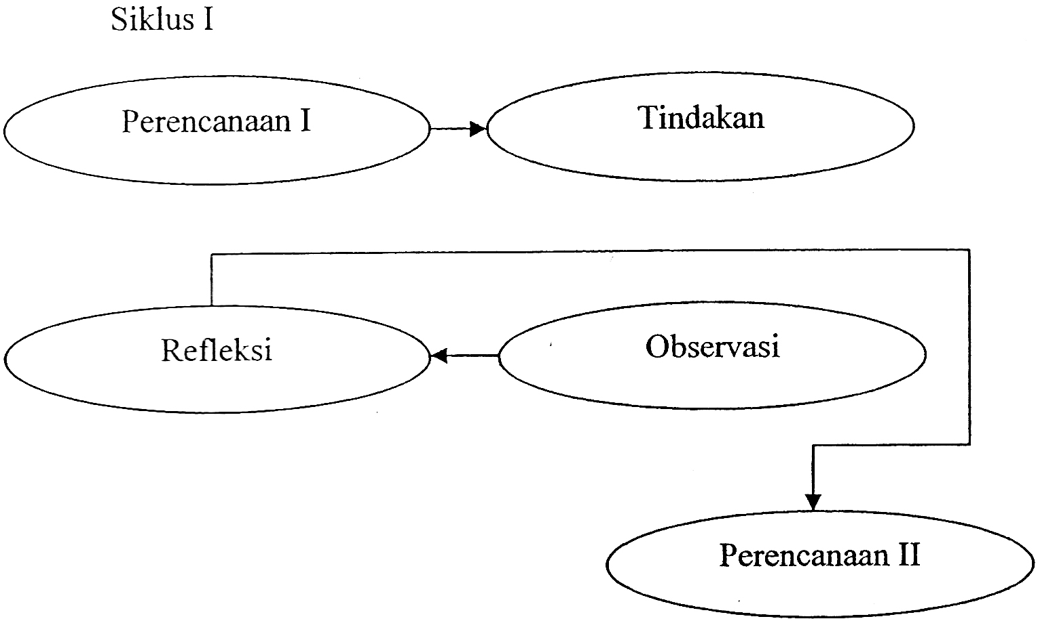
Gambar 3.1 Penelitian Tindakan Kelas Kurt Lewin (Wiriatmadja)
Siklus Pertama
- Tahap Perencanaan
- Permintaan izin kepada Kepala Taman Kanak-Kanak Aisyiyah Bustanul Atfhal Karondang KecamatanBone-Bone
- Melakukan observasi di lokasi penelitian
- Identifikasi tentang permasalahan dalam pelaksanaan kegiatan pengajaran yang berhubungan dengan kegiatan bercerita dalam pengembangan kemampuan berbahasa ekspresif anak, di Taman Kanak-Kanak Aisyiyah Bustanul Atfhal Karondang Kecamatan Bone-Bone Kabupaten Luwu Utara
- Membuat Rencana Kegiatan Harian yang berhubungan dengan kegiatan bercerita dalam pengembangan kemampuan berbahasa ekspresif anak.
- Berdiskusi dengan guru dalam merencanakan teknik kegiatan bercerita dalam pengembangan kemampuan berbahasa ekspresif anak.
- Membuat format observasi mengenai penggunaan dengan kegiatan bercerita dalam pengembangan kemampuan berbahasa ekspresif anak di di Taman Kanak-Kanak Aisyiyah Bustanul Atfhal Karondang Kecamatan Bone-Bone Kabupaten Luwu Utara
- Tahap Pelaksanaan
- Setelah diperoleh gambaran keadaan kelas secara menyeluruh, maka dilakukanlah penyusunan rancangan tindakan pembelajaran.
- Pelaksanaan pengajaran dengan menggunakan kegiatan bercerita dalam pengembangan kemampuan berbahasa ekspresif anak di Taman Kanak-Kanak Aisyiyah Bustanul Atfhal Karondang Kecamatan Bone-Bone Kabupaten Luwu Utara
- Tahap Observasi
Pengamatan dan pemantauan terhadap pelaksanaan kegiatan bercerita yang dilakukan oleh guru, serta perilaku-perilaku anak dalam mengikuti proses dengan menggunakan format penelitian yang telah dibuat sebelumnya, sehingga diperoleh data tentang pengembangan bahasa ekspresif anak di Taman Kanak-Kanak Aisyiyah Bustanul Atfhal Karondang Kecamatan Bone-Bone Kabupaten Luwu Utara
- Refleksi
- Berdiskusi dengan guru mengenai tindakan yang baru saja dilakukan
- Melakukan penyimpulan data tentang ada tidaknya perkembangan bahasa ekspresif anak melalui kegiatan bercerita di Taman Kanak-Kanak Aisyiyah Bustanul Atfhal Karondang Kecamatan Bone-Bone Kabupaten Luwu Utara
Siklus Kedua
- Tahap Perancanaan
- Mengidentifikasi langkah-langkah penggunaan kegiatan bercerita dalam pengembangan anak Taman Kanak-Kanak Aisyiyah Bustanul Atfhal Karondang Kecamatan Bone-Bone Kabupaten Luwu Utara Kabupaten
- Menyusun rencana tentang mengaktifkan anak dalam kegiatan bercerita.
- Tahap Pelaksanaan
Pembelajaran dilakukan sesuai dengan langkah-langkah yang telah disusun sebelumnya dengan tujuan pengembangan bahasa ekspresif anak yang diharapkan lebih baik dari tindakan pertama.
- Tahap Observasi
Pengamatan dan pemantauan terhadap pelaksanaan kegiatan bercerita yang dilakukan oleh guru, serta perilaku-perilaku anak dalam mengikuti proses pembelajaran dengan menggunakan format penilaian yang telah dibuat sebelumnya, sehingga diperoleh data tentang pengembangan bahasa ekspresif anak di Taman Kanak-Kanak Aisyiyah Bustanul Atfhal Karondang Kecamatan Bone-Bone Kabupaten Luwu Utara Kabupaten Luwu Utara.
- Refleksi
- Berdiskusi dengan guru mengenai tindakan yang baru saja dilakukan
- Melakukan penyimpulan data tentang ada tidaknya perkembangan bahasa ekspresif anak melalui kegiatan bercerita di Taman Kanak-Kanak Aisyiyah Bustanul Atfhal Karondang Kecamatan Bone-Bone Kabupaten Luwu Utara Kabupaten Luwu Utara
- Kegiatan berakhir setelah kegiatan bercerita yang diterapkan berhasil di Taman Kanak-Kanak Aisyiyah Bustanul Atfhal Karondang Kecamatan Bone-Bone Kabupaten Luwu Utara Kabupaten Luwu Utara
- Teknik dan Prosedur Pengumpulan Data
Untuk memperoleh data yang lengkap dilakukan dengan menggunakan teknik pengumpulan data yang sesuai dengan situasi dan kondisi penelitian. Adapun teknik pengumpulan data yang akan digunakan dalam penelitian ini adalah observasi dan dokumentasi.
- Observasi
Lembar observasi yang digunakan adalah model checklist dimaksudkan untuk mengamati kegiatan bercerita dalam pengembangan bahasa ekspresif anak di Taman Kanak-Kanak Aisyiyah Bustanul Atfhal Karondang Kecamatan Bone-Bone Kabupaten Luwu Utara Kabupaten Luwu Utara, serta mengetahui pengaruh bercerita dalam pengembangan bahasa ekspresif anak.

- Dokumentasi
Instrument dokumentasi yang digunakan adalah model baik, cukup, kurang dan dokumentasi tertulis. Model checklist dimaksudkan untuk merekap data tentang jumlah anak di Taman Kanak-Kanak Aisyiyah Bustanul Atfhal Karondang Kecamatan Bone-Bone Kabupaten Luwu Utara dan data lain yang berhubungan dengan penerapan kegiatan bercerita dalam pengembangan bahasa ekspresif anak, sedangkan model tertulis untuk mengumpulkan data identitas responder dari anak Taman Kanak-Kanak Aisyiyah Bustanul Atfhal Karondang Kecamatan Bone-Bone Kabupaten Luwu Utara.
- Analisis Data dan Standar Pencapaian Perkembangan
- Analisis Data
Sesuai dengan tujuan penelitian ini, maka pengumpulan data diperoleh melalui tiga tahap-sesuai dengan pendapat Lexi J Moleong (1999), yakni mereduksi data, mengumpulkan data dan menarik kesimpulan.
Mereduksi data merupakan proses pemilihan, penyederhanaan, pengabsahan dan abstraksi data. Proses ini berlangsung terus selama pelaksanaan penelitian. Pada saat pengumpulan data berlangsung, reduksi data dilakukan dengan membuat singkatan, memberi kode, memusatkan terra, menentukan batas-batas permasalahan don menulis catatan. Untuk menghasilkan organisasi data yang runtut, penyajian data yang dilakukan secara sistematis dalam bentuk tabel, sehingga kegiatan dilakukan, maka yang terakhir adalah mengambil kesimpulan dari penelitian yang telah dilaksanakan.
Setelah data dianalisis maka data tersebut dievaluasi dalam kategori sebagai berikut :
● Dikategorikan anak sudah mampu/ bisa bercerita dengan baik.
√ Dikategorikan anak sudah mampu/ bisa bercerita namun belum mau melaksanakan.
○ Dikategorikan anak belum mampu/ belum bisa bercerita sama sekali, masih perlu bimbingan.
- Standar Pencapaian Perkembangan
Tingkat pencapaian perkembangan menggambarkan usia dan perkembangan yang diharapkan dicapai anak pada rentang usia tertentu. Perkembangan anak yang dicapai merupakan integrasi aspek pemahaman nilai-nilai agama dan moral, fisik, kognitif, bahasa dan sosoal-emosional.
Perkembangan anak berlangsung secara berkesinambungan yang berarti bahwa tingkat perkembangan yang dicapai pada suatu tahap diharapkan meningkat baik secara kuantitatif maupun kualitatif pada tahap selanjutnya. Walaupun setiap anak adalah unik karma perkembangan anak berbeda satu sama lain yang dipengaruhi oleh faktor internal dan eksternal, namun demikian, perkembangan anak tetap mengikuti pola yang umum. Agar anak mencapai tingkat perkembangan yang optimal, dibutuhkan keterlibatan orang tua dan orang dewasa untuk memberikan rangsangan yang bersifat menyeluruh dan terpadu yang meliputi pendidikan, pengasuhan, kesehatan, gizi dan perlindungan yang diberikan secara konsisten melalui pembiasaan.
Tingkat pencapaian perkembangan disusun berdasarkan kelompok usia anak 0 - <2 tahun, 2 - <4 tahun, 4 - <6 tahun.

BAB IV
HASIL PENELITIAN DAN PEMBAHASAN
- Hasil penelitian
- Gambaran Umum Objek Penelitian
- Profil TK ABA Karondang Bone-Bone
Taman Kanak-Kanak ABA Karondang Bone-Bone merupakan sebuah lembaga pendidikan formal yang mulai didirikan pada tahun 2004. Taman Kanak-Kanak ABA Karondang berada Karondang Kecamatan Bone-Bone Kabupaten Luwu Utara yang dikepalai oleh Musriah, A. Ma. Pd. TK. Pendirian lembaga ini tidak lepas dari berbagai maksud dan tujuan, antara lain:
- Melaksanakan tugas mulia untuk pendidikan nasional yang dalam hal ini mencerdaskan kehidupan bangsa dan mengembangkan manusia Indonesia seutuhnya yaitu manusia yang beriman dan bertaqwa kepada tuhan yang maha esa dan berbudi pekerti luhur, memiliki pengetahuan dan keterampilan, kesehatan jasmani dan rohani, berkepribadian yang mantap dan mandiri serta rasa tanggung jawab kemasyarakatan dan kebangsaan.
- Memberikan bekal kemampuan dasar kepada peserta didik untuk mengembangkan kemampuannya sebagai pribadi, anggota masyarakat, warga Negara dan anggota umat manusia serat mempersiapkan peserta didik untuk merngikuti pendidikan yang lebih tinggi.
27
- Menciptakan lapangan pekerjaan dalam bidang pendidikan terutama tenaga kependidikan yang belum/ tidak mendapat kesempatan sebagai pegawai negeri sipil.
- Struktur organisasi TK ABA Karondang Bone-Bone
Secara struktural, organisasi TK ABA Karondang Bone-Bone yang berjalan sekarang ini adalah sebagai berikut :
Struktur TK ABA Karondang Bone-Bone Tahun Ajaran 2012/ 2013
Ketua Komite
Sabda

Kepala Sekolah
Musriah, A. Ma. Pd. TK

Anak

Gambar 4.1 Struktur TK ABA Karondang Bone-Bone
Guru Kelompok A
Indriani/ Hasirah

Guru Kelompok B1
Siti Fatimah G.

Guru Kelompok B2
Hamsina/ Ramlah

- Keadaan Anak Didik
Jumlah anak didik yang belajar di TK ABA Karondang Bone-Bone pada tahun akademik 2012/ 2013 seluruhnya berjumlah 25 orang. Jumlah tersebut di atas adalah jumlah keseluruhan anak dari kelompok A dan B. Adapun rinciannya dapat dilihat dalam tabel berikut:
Tabel 1 Populasi Anak Didik TK ABA Karondang Bone-Bone
Tahun Ajaran 2012/ 2013
Kelompok | Jenis Kelamin |  | Jumlah
 | Laki-Laki | Perempuan
A | 6 | 9 | 15
B | 5 | 5 | 10
Jumlah Total | 11 | 14 | 25
Sumber Data : Hasil Observasi, Karondang, 26 September 2012
- Paparan Data Siklus I
Penelitian tindakan kelas pada siklus I diadakan dua kali pertemuan pembelajaran yaitu hari pertama dilaksanakan pada Senin, 17 September 2012 dan hari Rabu, 19 September 2012. Dengan menggunakan 4 tahap yaitu perencanaan, pelaksanaan, observasi dan refleksi. Dengan uraian sebagai berikut:
- Siklus I Pertemuan Pertama
- Perencanaan
Mengidentifikasi dan menganalisis masalah yang berkaitan dengan peningkatan kemampuan Bahasa Ekspresif anak melalui metode bercerita kemudian menyusunnya ke dalam bentuk RKH.

- Pelaksanaan
Pelaksanaan siklus I pertemuan pertama adalah pada hari Senin, tanggal 17 September 2012 dari waktu pukul 08.00 – 10.30 wita dengan langkah-langkah pelaksanaan tindakan dilakukan sebagai berikut: kegiatan awal ± 30 menit, kegiatan inti ± 60 menit serta kegiatan akhir ± 30 menit. Dengan uraian sebagai berikut:
- Kegiatan awal
Merupakan kegiatan pembukaan dimana guru memberikan kegiatan berbaris dengan memperkenalkan lagu berbaris yang akan dinyanyikan bersama-sama. Pada tahap ini juga dijelaskan aturan-aturan dalam menyanyikan lagu, seperti jumlah cepat lambatnya ketukan. Kemudian dalam ruangan sebelum kegiatan pembelajaran dilakukan guru mengawali dengan nyanyian sesuai dengan tema agar anak lebih siap untuk memulai kegiatan. Setelah itu anak diminta untuk mempraktekkan cara anak yang sedang membantu ibu membersihkan halaman. Kegiatan ini dilakukan secara beraturan. Kemudian dilakukan tanya jawab tentang anak yang saying terhadap keluarganya. Lalu kegiatan dilanjutkan menceritakan tentang kejadian anak yang menangis karena ditinggalkan oleh ibunya.

- Kegiatan Inti
Pada kegiatan ini guru mengarahkan anak untuk menghubungkan kata dengan gambar ibu dan menghubungkan kata ibuang dengan gambar kemudian dilanjutkan dengan mewarnai gambar adik.
- Istirahat
Mencuci dan melap tangan sebelum dan sesudah makan, berdoa, makan bersama dan bermain.
- Kegiatan Akhir
Guru mengarahkan anak untuk melakukan kegiatan tanya jawab tentang anak pintar misalnya mau dibujuk bila menangis. Kemudian anak melakukan tanya jawab tentang kegiatan hari ini dan ditutup dengan menyanyi, berdoa dan salam sebelum pulang.
- Observasi
Setelah tahap tindakan dilakukan selanjutnya adalah tahap observasi. Pada saat proses pembelajaran berlangsung peneliti yang bertindak sebagai observer melakukan pengamatan dan mencatat perkembangan dan kegiatan baik pada pihak anak didik maupun dari guru yang menyampaikan materi.

- Hasil Observasi dan Evaluasi Guru
- Cara guru menyiapkan buku gambar cerita berseri yang diperlukan dengan kategori cukup.
- Cara guru memperlihatkan media gambar seri yang telah disiapkan dengan kategori cukup
- Cara guru merangsang anak agar mau mendengarkan dan memperhatikan dengan kategori cukup
- Cara guru menyebutkan judul buku gambar cerita berseri dan menjelaskannya dengan kategori cukup
- Cara guru meminta anak menceritakan kembali isi cerita gambar berseri dengan kalimat sendiri dengan kategori cukup
- Cara guru memberikan pujiaan pada anak dengan kategori cukup
- Hasil Observasi Dan Evaluasi Anak
Dari data yang didapatkan diterangkan bahwa untuk indikator Mendengarkan dan menceritakan kembali cerita secara urut ada 2 anak yang sudah dapat tanpa bantuan guru, 3 anak yang dapat tapi dengan bantuan guru dan 5 anak yang belum dapat sama sekali walaupun dengan bantuan guru dari total 10 responden yang ada. Sedangkan untuk indikator Mengurutkan dan menceritakan isi gambar seri terdapat 1 anak yang sudah dapat tanpa bantuan guru, 3 anak yang dapat tapi dengan bantuan guru dan 3 anak yang belum dapat sama sekali walaupun dengan bantuan guru dari total 10 responden yang ada.
- Refleksi
Pada tahap ini peneliti menarik suatu kesimpulan bahwa berdasarkan hasil observasi di atas maka dapat disimpulkan bahwa kemampuan bahasa ekspresif anak belum menunjukkan peningkatan yang baik maka perlu dilanjutkan pada pertemuan kedua.
- Siklus I Pertemuan Kedua
Pelaksanaan siklus I pertemuan Kedua adalah pada hari Rabu, tanggal 19 September 2012 dari waktu pukul 08.00 – 10.30 wita dengan langkah-langkah pelaksanaan tindakan dilakukan sebagai berikut: kegiatan awal ± 30 menit, kegiatan inti ± 60 menit serta kegiatan akhir ± 30 menit. Dengan uraian sebagai berikut :
- Perencanaan
Mengidentifikasi dan menganalisis masalah yang berkaitan dengan peningkatan kemampuan Bahasa Ekspresif anak melalui metode bercerita kemudian menyusunnya ke dalam bentuk RKH.

- Pelaksanaan
- Kegiatan awal
Merupakan kegiatan pembukaan dimana guru memberikan kegiatan berbaris dengan memperkenalkan lagu berbaris yang akan dinyanyikan bersama-sama. Pada tahap ini juga dijelaskan aturan-aturan dalam menyanyikan lagu, seperti jumlah cepat lambatnya ketukan. Kemudian dalam ruangan sebelum kegiatan pembelajaran dilakukan guru mengawali dengan nyanyian sesuai dengan tema agar anak lebih siap untuk memulai kegiatan yang diberikan melalui teknik percakapan dan penugasan. Kemudian guru mengarahkan anak untuk meloncat dari atas meja. Setelah itu anak diarahkan untuk mengurutkan dan menceritakan anak yang gembira saat menerima hadiah ulang tahu dari ibunya. Kegiatan ini menggunakan buku cerita.gambar binatang dari kecil sampai besar. Pada kegiatan ini anak dibimbing secara tertib agar kemampuan bahasa ekspresifnya dapat meningkat.
- Kegiatan Inti
Pada kegiatan ini guru mengarahkan anak untuk menghubungkan kata dengan gambar binatang dan dilanjutkan dengan menghubungkan tulisan binatang dengan gambar binatang dan diakhiri dengan mewarnai gambar kuda.

- Istirahat
Mencuci dan melap tangan sebelum dan sesudah makan, berdoa, makan bersama dan bermain.
- Kegiatan Akhir
Guru mengarahkan anak untuk melakukan kegiatan tanya jawab tentang anak pintar misalnya dapat dibujuk bila menangis. Kemudian anak melakukan tanya jawab tentang kegiatan hari ini dan ditutup dengan menyanyi, berdoa dan salam sebelum pulang.
- Observasi
Setelah tahap tindakan dilakukan selanjutnya adalah tahap observasi. Pada saat proses pembelajaran berlangsung peneliti yang bertindak sebagai observer melakukan pengamatan dan mencatat perkembangan dan kegiatan baik pada pihak anak didik maupun dari guru yang menyampaikan materi.
- Hasil Observasi dan Evaluasi Guru
- Cara guru menyiapkan buku gambar cerita berseri yang diperlukan dengan kategori baik.
- Cara guru memperlihatkan media gambar seri yang telah disiapkan dengan kategori baik.
- Cara guru merangsang anak agar mau mendengarkan dan memperhatikan dengan kategori cukup
- Cara guru menyebutkan judul buku gambar cerita berseri dan menjelaskannya dengan kategori cukup
- Cara guru meminta anak menceritakan kembali isi cerita gambar berseri dengan kalimat sendiri dengan kategori cukup
- Cara guru memberikan pujiaan pada anak dengan kategori cukup
- Hasil Observasi Dan Evaluasi Anak
Dari data yang didapatkan diterangkan bahwa untuk indikator Mendengarkan dan menceritakan kembali cerita secara urut ada 4 anak yang sudah dapat tanpa bantuan guru, 3 anak yang dapat tapi dengan bantuan guru dan 3 anak yang belum dapat sama sekali walaupun dengan bantuan guru dari total 10 responden yang ada. Sedangkan untuk indikator Mengurutkan dan menceritakan isi gambar seri terdapat 3 anak yang sudah dapat tanpa bantuan guru, 3 anak yang dapat tapi dengan bantuan guru dan 4 anak yang belum dapat sama sekali walaupun dengan bantuan guru dari total 10 responden yang ada.
- Refleksi
Hasil dari observasi siklus I pertemuan pertama dan kedua menunjukkan bahwa masih terdapat kelemahan dan kekurangan guru dalam melaksanaan pembelajaran hal ini ditandai dengan kurangnya media pembelajaran yang disiapkan dan penyusunan RKH yang belum terlalu maksimal, maka dapat disimpulkan bahwa kemampuan bahasa ekspresif anak melalui penggunaan metode bercerita pada siklus I pertemuan pertama dan kedua masih dianggap kurang dan perlu ditingkatkan.
- Paparan Data Siklus II
Penelitian tindakan kelas pada siklus II dilakukan dengan dua kali pertemuan pembelajaran yaitu hari pertama dilaksanakan pada Senin, 24 September 2012 dan hari Rabu, 26 September 2012. Dengan menggunakan 4 tahap yaitu perencanaan, pelaksanaan, observasi dan refleksi. Pada siklus II peneliti memperbaiki semua kekurangan yang terdapat pada siklus I kemudian menyusun rencana yang lebih baik agar kemampuan bahasa ekspresif anak dapat ditingkatkan sesuai dengan target yang ingin dicapai. Dengan uraian sebagai berikut:
- Siklus II Pertemuan Pertama
Pelaksanaan siklus II pertemuan pertama adalah pada hari Senin, tanggal 24 September 2012 dari waktu pukul 08.00 – 10.30 wita dengan langkah-langkah pelaksanaan tindakan dilakukan sebagai berikut: kegiatan awal ± 30 menit, kegiatan inti ± 60 menit serta kegiatan akhir ± 30 menit. Dengan uraian sebagai berikut :

- Perencanaan
Mengidentifikasi dan menganalisis masalah yang berkaitan dengan peningkatan kemampuan bahasa ekspresif melalui metode bercerita yang terjadi pada pada siklus II kemudian disusun menjadi sebuah rancangan kegiatan harian (RKH) yang nantinya merupakan acuan dalam pelaksanaan pembelajaran.
- Pelaksanaan
- Kegiatan awal
Merupakan kegiatan pembukaan dimana guru memberikan kegiatan berbaris dengan memperkenalkan lagu berbaris yang akan dinyanyikan bersama-sama. Pada tahap ini juga dijelaskan aturan-aturan dalam menyanyikan lagu, seperti jumlah cepat lambatnya ketukan. Kemudian dalam ruangan sebelum kegiatan pembelajaran dilakukan guru mengawali dengan nyanyian sesuai dengan tema agar anak lebih siap untuk memulai kegiatan yang diberikan melalui teknik percakapan dan penugasan. Kemudian guru mengarahkan anak untuk meloncat dari atas meja dan setelah itu guru bercerita tentang buaya kemudian dilanjutkan dengan anak mencoba menceritakan kembali secara utuh cerita tersebut.

- Kegiatan Inti
Pada kegiatan ini guru mengarahkan anak untuk mengurutkan tinggi anak dari tinggi ke rendah dan membuat gambar binatang kesukaan dengan cara menebalkan garis kemudian menceritakan janggalan gambar.
- Istirahat
Mencuci dan melap tangan sebelum dan sesudah makan, berdoa, makan bersama dan bermain.
- Kegiatan Akhir
Guru mengarahkan anak untuk melakukan kegiatan tanya jawab tentang anak pintar misalnya mau berbagi makanan kesukaanya kepada teman. Kemudian anak melakukan tanya jawab tentang kegiatan hari ini dan ditutup dengan menyanyi, berdoa dan salam sebelum pulang.
- Observasi
Setelah tahap tindakan dilakukan selanjutnya adalah tahap observasi. Pada saat proses pembelajaran berlangsung peneliti yang bertindak sebagai observer melakukan pengamatan dan mencatat perkembangan dan kegiatan baik pada pihak anak didik maupun dari guru yang menyampaikan materi.

- Hasil Observasi dan Evaluasi Guru
- Cara guru menyiapkan buku gambar cerita berseri yang diperlukan dengan kategori baik.
- Cara guru memperlihatkan media gambar seri yang telah disiapkan dengan kategori baik.
- Cara guru merangsang anak agar mau mendengarkan dan memperhatikan dengan kategori baik.
- Cara guru menyebutkan judul buku gambar cerita berseri dan menjelaskannya dengan kategori baik.
- Cara guru meminta anak menceritakan kembali isi cerita gambar berseri dengan kalimat sendiri dengan kategori cukup
- Cara guru memberikan pujiaan pada anak dengan kategori cukup
- Hasil Observasi Dan Evaluasi Anak
Dari data yang didapatkan diterangkan bahwa untuk indikator Mendengarkan dan menceritakan kembali cerita secara urut ada 6 anak yang sudah dapat tanpa bantuan guru, 2 anak yang dapat tapi dengan bantuan guru dan 2 anak yang belum dapat sama sekali walaupun dengan bantuan guru dari total 10 responden yang ada. Sedangkan untuk indikator Mengurutkan dan menceritakan isi gambar seri terdapat 5 anak yang sudah dapat tanpa bantuan guru, 3 anak yang dapat tapi dengan bantuan guru dan 2 anak yang belum dapat sama sekali walaupun dengan bantuan guru dari total 10 responden yang ada. Selanjutnya dilakukan lagi observasi pada pertemuan kedua.
- Refleksi
Pada tahap ini peneliti menarik suatu kesimpulan bahwa berdasarkan hasil observasi di atas maka dapat disimpulkan bahwa kemampuan bahasa ekspresif anak telah menunjukkan peningkatan yang baik akan tetapi belum memenuhi target dari peneliti maka perlu dilanjutkan pada pertemuan kedua.
- Siklus II Pertemuan Kedua
Pelaksanaan siklus II pertemuan Kedua adalah pada hari Rabu, tanggal 26 September 2012 dari waktu pukul 08.00 – 10.30 wita dengan langkah-langkah pelaksanaan tindakan dilakukan sebagai berikut: kegiatan awal ± 30 menit, kegiatan inti ± 60 menit serta kegiatan akhir ± 30 menit. Dengan uraian sebagai berikut
- Perencanaan
Mengidentifikasi dan menganalisis masalah yang berkaitan dengan peningkatan kemampuan Bahasa Ekspresif anak melalui metode bercerita kemudian menyusunnya ke dalam bentuk RKH.

- Pelaksanaan
- Kegiatan awal
Merupakan kegiatan pembukaan dimana guru memberikan kegiatan berbaris dengan memperkenalkan lagu berbaris yang akan dinyanyikan bersama-sama. Pada tahap ini juga dijelaskan aturan-aturan dalam menyanyikan lagu, seperti jumlah cepat lambatnya ketukan. Kemudian dalam ruangan sebelum kegiatan pembelajaran dilakukan guru mengawali dengan nyanyian sesuai dengan tema agar anak lebih siap untuk memulai kegiatan yang diberikan melalui teknik percakapan dan penugasan. Kemudian guru mengarahkan anak untuk bergantung dan berayun seperti kera kemudian anak diarahkan untuk melakukan Tanya jawab tentang ciptaan tuhan misalnya binatang yang hidup di darat dan dilanjutkan dengan anak diarahkan untuk mengurutkan dan menceritakan tentang hewan qurban. Pada kegiatan ini anak dibimbing secara tertib agar kemampuan bahasa ekspresifnya dapat meningkat.
- Kegiatan Inti
Pada kegiatan ini guru mengarahkan anak untuk melukis binatang dengan menggunakan jari dan dilanjutkan dengan menyusun puzzle binatang menjadi utuh.
- Istirahat
Mencuci dan melap tangan sebelum dan sesudah makan, berdoa, makan bersama dan bermain.
- Kegiatan Akhir
Guru mengarahkan anak untuk bercakap-cakap tentang sekolah mereka. Kemudian anak melakukan tanya jawab tentang kegiatan hari ini dan ditutup dengan menyanyi, berdoa dan salam sebelum pulang.
- Observasi
Setelah tahap tindakan dilakukan selanjutnya adalah tahap observasi. Pada saat proses pembelajaran berlangsung peneliti yang bertindak sebagai observer melakukan pengamatan dan mencatat perkembangan dan kegiatan baik pada pihak anak didik maupun dari guru yang menyampaikan materi.
- Hasil Observasi dan Evaluasi Guru
- Cara guru menyiapkan buku gambar cerita berseri yang diperlukan dengan kategori baik.
- Cara guru memperlihatkan media gambar seri yang telah disiapkan dengan kategori baik.
- Cara guru merangsang anak agar mau mendengarkan dan memperhatikan dengan kategori baik.
- Cara guru menyebutkan judul buku gambar cerita berseri dan menjelaskannya dengan kategori baik.
- Cara guru meminta anak menceritakan kembali isi cerita gambar berseri dengan kalimat sendiri dengan kategori baik.
- Cara guru memberikan pujiaan pada anak dengan kategori baik.
- Hasil Observasi Dan Evaluasi Anak
Dari data yang didapatkan diterangkan bahwa untuk indikator Mendengarkan dan menceritakan kembali cerita secara urut ada 8 anak yang sudah dapat tanpa bantuan guru, 2 anak yang dapat tapi dengan bantuan guru dan tidak ada lagi anak yang belum dapat sama sekali walaupun dengan bantuan guru dari total 10 responden yang ada. Sedangkan untuk indikator Mengurutkan dan menceritakan isi gambar seri terdapat 7 anak yang sudah dapat tanpa bantuan guru, 3 anak yang dapat tapi dengan bantuan guru dan tidak ada lagi anak yang belum dapat sama sekali walaupun dengan bantuan guru dari total 10 responden yang ada.
- Refleksi
Karena hasil observasi pada siklus II pertemuan kedua telah menunjukkan hasil yang memuaskan dimana sudah tidak ada lagi anak yang belum dapat Mendengarkan dan menceritakan kembali cerita secara urut dan Mengurutkan dan menceritakan isi gambar seri. Kemampuan bahasa ekspresif anak sudah meningkat dengan baik ini menunjukkan bahwa penerapan metode bercerita yang dilakukan memberikan dampak yang baik terhadap kemampuan bahasa ekspresif anak. Dengan melihat hasil yang sudah diperoleh pada siklus I dan II maka peneliti mengambil keputusan untuk tidak melanjutkan lagi penelitian pada siklus selanjutnya karena hasil pada siklus II telah memenuhi target dari peneliti yang dimana menunjukkan bahwa dengan metode bercerita jika disajikan dengan baik dan benar dapat meningktakan kemampuan bahasa ekspresif anak di Taman Kanak-Kanak Aisyiyah Bustanul Athfal Karondang Kecamatan Bone-Bone Kabupaten Luwu Utara.
- Pembahasan
“Manusia berbahasa ibarat burung bersayap”, demikian kata George H. Lewis. Bahasa tak terlepas dari hakikat keberadaan manusia karena itulah yang menjadi piranti komunikasi antar manusia. Pada ungkapan di atas nampak bahwa manusia tanpa bahasa sama seperti burung tanpa sayap, karena sayaplah yang mecirikan burung dan bahasalah yang mencirikan manusia.
Noam Chomsky, bapak Linguistik dunia, menyebutkan bahwa jika kita mempelajari bahasa maka pada hakikatnya kita sedang mempelajari esensi manusia, yang menjadikan keunikan manusia itu sendiri. Manusia dirancang untuk berjalan, tetapi tidak diajari agar bisa berjalan. Demikian pula dalam berbahasa, tidak seorangpun bisa diajari bahasa karena manusia diciptakan untuk berbahasa. Dalam artian bahwa pada kenyataannya manusia akan berbahasa tanpa bisa dicegah agar dia tidak memperoleh bahasa.
Bahasa dikatakan menjadi keunikan yang mencirikan manusia dan membedakannya dengan makhluk hidup lainnya. Pernyataan ini tidak berarti bahwa hanya manusia yang memiliki piranti komunikasi. Binatang disebut tidak berbahasa tapi tetap bisa berkomunikasi. Ocehan burung kakatua yang bisa menyerupai ucapan manusia; perintah ‘duduk’ atau ‘kejar’ yang dipahami anjing; kemampuan monyet untuk memahami perintah ujaran manusia; nyanyian burung yang berirama; tempo bunyi yang didengungkan lebah; suara-suara yang dikeluarkan ikan paus; semua itu adalah contoh piranti komunikasi binatang. Piranti ini tidak serta merta disebut bahasa walaupun memang menyerupai bahasa. Pencapaian tujuan pendidikan Taman Kanak-kanak dapat ditempuh dengan strategi pembelajaran melalui bercerita. Masitoh dkk. (2005: 10.6) mengidentifikasi manfaat cerita bagi anak TK, yaitu sebagai berikut.
- Bagi anak TK mendengarkan cerita yang menarik dan dekat dengan lingkungannya merupakan kegiatan yang mengasyikkan.
- Guru dapat memanfaatkan kegiatan bercerita untuk menanamkan nilai-nilai positif pada anak.
- Kegiatan bercerita juga memberikan sejumlah pengetahuan social, nilai-nilai moral dan keagamaan.
- Pembelajaran dengan bercerita memberikan memberikan pengalaman belajar untuk mendengarkan.
- Dengan dengan mendengarkan cerita anak dimungkinkan untk mengembangkan kemampuan kognitif, afektif, dan psikomotorik.
- Membantu anak untuk membangun bermacam-macam peran yang mungkin dipilih anak, dan bermacam layanan jasa yang ingin disumbangkan anak kepada masyarakat.
Adapun Sintaks dalam pembelajaran melalui bercerita terdiri dari 5 langkah. Langkah-langkah dimaksud adalah sebagai berikut.
- Menetapkan tujuan dan tema cerita.
- Menetapkan bentuk bercerita yang dipilih, misalnya bercerita dengan membaca langsung dari buku cerita, menggunakan gambar-gambar, menggunakan papan flannel, dst.
- Menetapkan bahan dan alat yang diperlukan dalam kegiatan bercerita sesuai dengan bentuk bercerita yang dipilih.
- Menetapkan rancangan langkah-langkah kegiatan bercerita, yang terdiri dari:
- Menyampaikan tujuan dan tema cerita
- Mengatur tempat duduk
- Melaksanaan kegiatan pembukaan
- Mengembangkan cerita
- Menetapkan teknik bertutur

- Mengajukan pertanyaan yang berkaitan dengan isi cerita
- Menetapkan rancangan penilaian kegiatan bercerita
Untuk mengetahui ketercapaian tujuan pembelajaran dilaksanakan penilaian dengan cara mengajukan pertanyaan-pertanyaan yang berhubungan dengan isi cerita untuk mengembangkan pemahaman anak akan isi cerita yang telah didengarkan.
Namun, kenyataannya berdasarkan hasil pengamatan yang dilakukan peneliti kemampuan bahasa ekspresif anak masih sangat rendah. Hal ini diakibatkan karena kurangnya kreativitas guru dalam menyajikan dan memberikan pemahaman guna meningkatkan kemampuan bahasa ekspresi anak. Guru terlihat memaksakan anak untuk meningkatkan kemampuan bahasa ekspresi anak sehingga kesan yang ditimbulkan anak menjadi enggan dan takut untuk belajar meningkatkan kemampuan bahasa ekspresinya. Proses pembelajaran pun terkesan akademis sehingga membuat proses pembelajaran berlangsung kaku dan membosankan.
Karena hal tersebut di atas peneliti kemudian berinisiatif untuk melakukan penelitian dengan menggunakan metode bercerita. Pembelajaran dengan metode ini sangat menarik dimana anak belajar sambil bermain sehingga terbentuk suasana yang mengasyikkan bagi anak didik untuk meningkatkan kemampuan bahasa ekspresi anak.
Berdasarkan hasil penelitian di atas terdapat perbedaaan hasil belaiar pada setiap siklus, pada siklus I untuk indikator Mendengarkan dan menceritakan kembali cerita secara urut pada pertemuan pertama hanya ada 2 anak yang dapat tanpa bantuan guru sedangkan pada pertemuan kedua sudah meningkat menjadi 4 anak. Sedangkan untuk indikator Mengurutkan dan menceritakan isi gambar seri pertemuan pertama hanya ada 1 anak yang dapat tanpa bantuan guru sedangkan pada pertemuan kedua sudah meningkat menjadi 3 anak dari dari total 10 anak. Setelah dilakukan revisi dan perbaikan tindakan yang dilakukan pada siklus II hasil yang didapatkan mengalami peningkatan yang sangat membahagiakan yaitu untuk indikator Mendengarkan dan menceritakan kembali cerita secara urut pada pertemuan pertama hanya ada 6 anak yang dapat tanpa bantuan guru sedangkan pada pertemuan kedua sudah meningkat menjadi 8 anak. Sedangkan untuk indikator Mengurutkan dan menceritakan isi gambar seri pada pertemuan pertama hanya ada 5 anak yang dapat tanpa bantuan guru sedangkan pada pertemuan kedua sudah meningkat menjadi 7 anak dari dari total 10 anak
Dengan kegiatan bercerita untuk meningkatkan bahasa ekspresif, anak didik dapat dibimbing untuk meningkatkan bahasa ekspresif dengan lebih praktis, efisien dan efektif. Hal ini disebabkan karena disamping memudahkan guru dalam proses pembelajaran, guru juga dimudahkan karena motivasi anak terhadap pelajaran meningkat. Motivasi anak meningkat disebabkan karena anak dapat belajar sambil bermain dengan menggunakan bercerita tersebut.

BAB V
KESIMPULAN DAN SARAN

- Kesimpulan
Berdasarkan hasil hasil observasi yang dilakukan oleh peneliti maka dapat disimpulkan bahwa penerapan metode bercerita dapat meningkatkan kemampuan bahasa ekspresif anak di Taman Kanak-Kanak Aisyiyah Bustanul Athfal Karondang Kecamatan Bone-Bone Kabupaten Luwu utara. Peningkatannya dapat dilihat pada anak . Yaitu: Anak mampu menceritakan pengalaman/ atau kejadian secara sederhana, dan anak mampu bercerita tentang gambar yang di sediakan oleh guru atau di buat sendiri.

- Saran
Saran yang diajukan pada penelitian ini yaitu:
- Bagi Guru
  - Guru hendaknya menggunakan metode bercerita dalam menyampaikan materi pelajaran, agar anak lebih mudah dalam menerima materi pelajaran yang disampaikan.
  - Guru hendaknya menerapkan model pembelajaran yang sesuai..
46

  - Guru harus aktif dan kreatif agar dapat mengembangkan kualitas profesinya.
- Bagi Anak
Anak harus senantiasa mampu menyalurkan kemampuan berpikir kritis. Untuk itu maka partisipasi aktif anak sangat menentukan keberhasilan pembelajaran.
- Bagi Sekolah
Dalam interaksi belajar mengajar, guru memegang kendali utama untuk keberhasilan tercapainya tujuan. Oleh sebab itu guru harus memiliki keterampilan mengajar serta metode mengajar yang tepat. Sehingga prestasi anak semakin meningkat dan secara langsung akan berpangaruh positif pada penilaian masyarakat terhadap sekolah.
Di samping itu berdasarkan pengalaman melaksanakan perbaikan pembelajaran melalui PTK, guru seyogyanya selalu aktif dalam kegiatan KKG sehingga temuan-temuan dan permasalahan yang timbul dalam KBM dapat dicari solusi atau pemecahannya.

DAFTAR PUSTAKA

Bachri, S bachtiar.2005. perkembangan bahasa kegiatan bercerita, teknik dan prosedurnya. Jakarta: Depdikbud.

Dariyo, Agus. 2007. Psikologi perkembangan anak tiga tahun pertama. Bandung: Surabaya

Depertemen Pendidikan Nasional Dirjen Pendidikan Dasar dan menengah 2004. Didaktik metodik di Taman Kanak-Kanak. Jakarta: Depdiknas Dirjen Pendidikan Dasar dan menengah.

Desy.1992. metode cerita dalam pengembangan kemampuan berbahasa. Jakrta: Depdiknas.

Dhieni, Nurbiana. 2006. Metode pengembangan bahasa. Fakultas Ilmu Pendidikan Universitas Pendidikan Indonesia.

Dhieni, Nurbiana. Dkk. 2008. Metode Pengembangan Bahasa. Jakarta Pusat : Universitas Terbuka.

Djafar,Asni,februari, 2005, Pekerjaan Bustanul Atfal 7.hal 15

---------. 2008. Materi Pokok Materi Perkembangan Bahasa. Jakarta : Universitas Terbuka

Gunardi, Winda. Dkk. 2008. Metode Pengembangan Perilaku Dan Kemampuan Dasar Anak Usia Dini. Jakarta : Universitas Terbuka

Hasriani, 2011. Penerapan metode bercerita dalam Meningkatkan Bahasa Ekspresif Anak di Taman Kanak-Kanak RA.Tamoponre Kecamatan Rianang Barat Kab. Bone,Skripsi. UNM Makassar.

Henry, G.T. 1994. Perkembangan bahasa. Jakarta: Rineka Cipta

Jasni . 2006. Tahap bahasa espresif anak . Jakarta. Depdiknas

Kusendi.2004. Pedoman Guru Bidang Pengembangan Kemampuan Berbahasa di TK. Jakarta. Depdikbud

Kunandar. 2010. Langkah mudah penelitian tindakan kelas sebagai pengembangan propfesi guru. Jakarta : Depdiknas

Musfiroh, Tadkiroatun.2005. Bercerita Untuk Anak Usia Dini. Jakarta: Depdiknas,
……………. 2005. Cerita untuk perkembangan anak. Yogyakarta: Navila

Mustakin. 2005. Metode Pengembangan Kemampuan Berbahasa. Jakarta: Depdiknas.

Sinring, A. Dkk. 2012. Pedoman Penulisan Skripsi Program S-1 Fakultas Ilmu Pendidikan UNM. Makassar. FIP UNM.

Sutriana. 2011. Penerapan Metode Bercerita dalam Meningkatkan Kemampuan Bahasa Ekpresif Anak di Taman Kanak-Kanak, skripsi. UNM Makassar.

Undang-Undang Republik Indonesia No. 2 Tahun 1989 tentang Sistem Pendidikan Nasional.

LAMPIRAN A

- KISI – KISI INSTRUMEN

- INSTRUMEN OBSERVASI

- LEMBAR OBSERVASI ANAK

- LEMBAR OBSERVASI GURU

- RKH

- SKENARIO PEMBELAJARAN
Lampiran 01

Kisi-Kisi Instrumen

No | Variabel | Kegiatan yang diamati | Langkah-Langkah | Item
1. | Penerapan Metode Bercerita dalam meningkatkan Bahasa Ekspresif Anak. | - Mendengarkan dan menceritakan kembali cerita secara urut  - Mengurutkan dan menceritakan isi gambar. | Guru menyiapkan buku gambar cerita berseri yang diperlukan
 |  |  | Guru memperlihatkan buku gambar cerita berseri yang telah disiapkan
 |  |  | Guru merangsang anak agar mau mendengarkan dan memperhatikan
 |  |  | Guru menyebutkan judul buku gambar cerita berseri dan menjelaskannya
 |  |  | Guru meminta anak menceritakan kembali isi buku gambar cerita berseri dengan kalimat sendiri
 |  |  | Bagi anak yang sudah dapat menceritakan kembali diberi pujian dan bagi anak yang belum bisa diberikan dorongan atau motivasi

Lampian 02

Instrumen Observasi

Variabel | Langkah-Langkah | Item | Jawaban
 |  |  | Baik | Cukup | Kurang
Penerapan metode bercerita dalam meningkatkan bahasa ekspresif anak. | Guru menyiapkan buku gambar cerita berseri yang diperlukan. | - Bagaimanakah guru menyiapkan alat peraga berupa buku gambar cerita berseri agar anak dapat menceritakan kembali cerita secara urut.  - Bagaimanakah guru menyiapkan alat peraga berupa buku gambar cerita berseri agar anak dapat mengurutkan dan menceritakan isi gambar seri.
 | Guru memperlihatkan media gambar seri yang telah disiapkan | - Bagaimanakah guru memperlihatkan alat peraga berupa buku gambar cerita berseri agar anak dapat menceritakan kembali cerita secara urut.  - Bagaimanakah guru memperlihatkan alat peraga berupa buku gambar cerita berseri agar anak dapat mengurutkan dan menceritakan isi gambar seri.
 | Guru merangsang anak agar mau mendengarkan dan memperhatikan. | - Bagaimanakah guru merangsang anak agar mau mendengarkan dan memperhatikan sehingga anak dapat menceritakan kembali cerita secara urut  - Bagaimanakah guru merangsang anak agar mau mendengarkan dan memperhatikan sehingga anak dapat mengurutkan dan menceritakan isi gambar seri
 | Guru menyebutkan judul buku gambar cerita berseri dan menjelaskannya | - Bagaimanakah guru menyebutkan judul buku gambar cerita berseri dan menjelaskannya sehingga anak dapat menceritakan kembali cerita secara urut  - Bagaimanakah guru menyebutkan judul buku gambar cerita berseri dan menjelaskannya sehingga anak dapat mengurutkan dan menceritakan isi gambar seri
 | Guru meminta anak menceritakan kembali isi cerita gambar berseri dengan kalimat sendiri | - Bagaimanakah guru meminta anak menceritakan kembali isi cerita gambar berseri dengan kalimat sendiri sehingga anak dapat menceritakan kembali cerita secara urut  - Bagaimanakah guru meminta anak menceritakan kembali isi cerita gambar berseri dengan kalimat sendiri sehingga anak dapat mengurutkan dan menceritakan isi gambar seri
 | Guru memberikan pujian kepada anak | - Bagaimanakah guru memberikan pujian kepada anak agar anak dapat menceritakan kembali cerita secara urut.  - Bagaimanakah guru memberikan pujian kepada anak agar anak dapat mengurutkan dan menceritakan isi gambar seri

Lampiran 03
Lembar Observasi Anak Didik
(Siklus 1 Pertemuan Pertama)

No Urut | Nama Anak | Aspek Yang Dinilai
 |  | Mendengarkan dan menceritakan kembali cerita secara urut |  |  | Mengurutkan dan menceritakan isi gambar seri
 |  | ● | √ | ○ | ● | √ | ○
1 | Muhammad Raya
2 | Arumi
3 | Kurnia
4 | Ilham
5 | Mika
6 | Fauzi Anaz
7 | Hilmi
8 | Ilham Nur
9 | Raffi
10 | Naurah
Karondang, 20012

Observer

(Hamsina)

Keterangan:

- Mendengarkan dan menceritakan kembali cerita secara urut
● : Jika anak dapat mendengarkan dan menceritakan kembali cerita secara urut tanpa dibantu guru
√: Jika anak dapat mendengarkan dan menceritakan kembali cerita secara urut dibantu guru

○: Jika anak belum dapat mendengarkan dan menceritakan kembali cerita secara urut walau dengan bantuan guru.

- Mengurutkan dan menceritakan isi gambar..

● : Jika anak dapat melanjutkan cerita/ dongeng yang telah didengarkan sebelumnya.tanpa dibantu guru.

√ : Jika anak dapat Mengurutkan dan menceritakan isi gambar. dengan dibantu guru

○ : Jika anak belum dapat Mengurutkan dan menceritakan isi gambar..meskipun dibantu guru tidak bisa sama sekali

Lembar Observasi Anak Didik
(Siklus I Pertemuan Kedua)

No Urut | Nama Anak | Aspek Yang Dinilai
 |  | Mendengarkan dan menceritakan kembali cerita secara urut |  |  | Mengurutkan dan menceritakan isi gambar seri
 |  | ● | √ | ○ | 1 | √ | ○
1 | Muhammad Raya
2 | Arumi
3 | Kurnia
4 | Ilham
5 | Mika
6 | Fauzi Anaz
7 | Hilmi
8 | Ilham Nur
9 | Raffi
10 | Naurah

Karondang, 20012

Observer

(Hamsina)

Keterangan:

- Mendengarkan dan menceritakan kembali cerita secara urut
● : Jika anak dapat mendengarkan dan menceritakan kembali cerita secara urut tanpa dibantu guru
√: Jika anak dapat mendengarkan dan menceritakan kembali cerita secara urut dibantu guru

○: Jika anak belum dapat mendengarkan dan menceritakan kembali cerita secara urut walau dengan bantuan guru.

- Mengurutkan dan menceritakan isi gambar..

● : Jika anak dapat melanjutkan cerita/ dongeng yang telah didengarkan sebelumnya.tanpa dibantu guru.

√ : Jika anak dapat Mengurutkan dan menceritakan isi gambar. dengan dibantu guru

○ : Jika anak belum dapat Mengurutkan dan menceritakan isi gambar..meskipun dibantu guru tidak bisa sama sekali

Lembar Observasi Anak Didik
(Siklus II Pertemuan Pertama)

No Urut | Nama Anak | Aspek Yang Dinilai
 |  | Mendengarkan dan menceritakan kembali cerita secara urut |  |  | Mengurutkan dan menceritakan isi gambar seri
 |  | ● | √ | ○ | ● | √ | ○
1 | Muhammad Raya
2 | Arumi
3 | Kurnia
4 | Ilham
5 | Mika
6 | Fauzi Anaz
7 | Hilmi
8 | Ilham Nur
9 | Raffi
10 | Naurah
Karondang, 20012

Observer

(Hamsina)

Keterangan:

- Mendengarkan dan menceritakan kembali cerita secara urut
● : Jika anak dapat mendengarkan dan menceritakan kembali cerita secara urut tanpa dibantu guru
√: Jika anak dapat mendengarkan dan menceritakan kembali cerita secara urut dibantu guru

○: Jika anak belum dapat mendengarkan dan menceritakan kembali cerita secara urut walau dengan bantuan guru.

- Mengurutkan dan menceritakan isi gambar..

● : Jika anak dapat melanjutkan cerita/ dongeng yang telah didengarkan sebelumnya.tanpa dibantu guru.

√ : Jika anak dapat Mengurutkan dan menceritakan isi gambar. dengan dibantu guru

○ : Jika anak belum dapat Mengurutkan dan menceritakan isi gambar..meskipun dibantu guru tidak bisa sama sekali

Lembar Observasi Anak Didik
(Siklus II Pertemuan Kedua)

No Urut | Nama Anak | Aspek Yang Dinilai
 |  | Mendengarkan dan menceritakan kembali cerita secara urut |  |  | Mengurutkan dan menceritakan isi gambar seri
 |  | ● | √ | ○ | 1 | √ | ○
1 | Muhammad Raya
2 | Arumi
3 | Kurnia
4 | Ilham
5 | Mika
6 | Fauzi Anaz
7 | Hilmi
8 | Ilham Nur
9 | Raffi
10 | Naurah

Karondang, 20012

Observer

(Hamsina)

Keterangan:

- Mendengarkan dan menceritakan kembali cerita secara urut
● : Jika anak dapat mendengarkan dan menceritakan kembali cerita secara urut tanpa dibantu guru
√: Jika anak dapat mendengarkan dan menceritakan kembali cerita secara urut dibantu guru

○: Jika anak belum dapat mendengarkan dan menceritakan kembali cerita secara urut walau dengan bantuan guru.

- Mengurutkan dan menceritakan isi gambar..

● : Jika anak dapat melanjutkan cerita/ dongeng yang telah didengarkan sebelumnya.tanpa dibantu guru.

√ : Jika anak dapat Mengurutkan dan menceritakan isi gambar. dengan dibantu guru

○ : Jika anak belum dapat Mengurutkan dan menceritakan isi gambar..meskipun dibantu guru tidak bisa sama sekali

Lampian 04

Lembar Observasi Guru
(Siklus I Pertemuan Pertama)
Variabel | Langkah-Langkah | Item | Jawaban
Penerapan metode bercerita dalam meningkatkan bahasa ekspresif anak. | Guru menyiapkan buku gambar cerita berseri yang diperlukan. | - Bagaimanakah guru menyiapkan alat peraga berupa buku gambar cerita berseri agar anak dapat menceritakan kembali cerita secara urut.  - Bagaimanakah guru menyiapkan alat peraga berupa buku gambar cerita berseri agar anak dapat mengurutkan dan menceritakan isi gambar seri.
 | Guru memperlihatkan media gambar seri yang telah disiapkan | - Bagaimanakah guru memperlihatkan alat peraga berupa buku gambar cerita berseri agar anak dapat menceritakan kembali cerita secara urut.  - Bagaimanakah guru memperlihatkan alat peraga berupa buku gambar cerita berseri agar anak dapat mengurutkan dan menceritakan isi gambar seri.
 | Guru merangsang anak agar mau mendengarkan dan memperhatikan. | - Bagaimanakah guru merangsang anak agar mau mendengarkan dan memperhatikan sehingga anak dapat menceritakan kembali cerita secara urut  - Bagaimanakah guru merangsang anak agar mau mendengarkan dan memperhatikan sehingga anak dapat mengurutkan dan menceritakan isi gambar seri
 | Guru menyebutkan judul buku gambar cerita berseri dan menjelaskannya | - Bagaimanakah guru menyebutkan judul buku gambar cerita berseri dan menjelaskannya sehingga anak dapat menceritakan kembali cerita secara urut  - Bagaimanakah guru menyebutkan judul buku gambar cerita berseri dan menjelaskannya sehingga anak dapat mengurutkan dan menceritakan isi gambar seri
 | Guru meminta anak menceritakan kembali isi cerita gambar berseri dengan kalimat sendiri | - Bagaimanakah guru meminta anak menceritakan kembali isi cerita gambar berseri dengan kalimat sendiri sehingga anak dapat menceritakan kembali cerita secara urut  - Bagaimanakah guru meminta anak menceritakan kembali isi cerita gambar berseri dengan kalimat sendiri sehingga anak dapat mengurutkan dan menceritakan isi gambar seri
 | Guru memberikan pujian kepada anak | - Bagaimanakah guru memberikan pujian kepada anak agar anak dapat menceritakan kembali cerita secara urut.  - Bagaimanakah guru memberikan pujian kepada anak agar anak dapat mengurutkan dan menceritakan isi gambar seri

Lembar Observasi Guru
(Siklus I Pertemuan Kedua)
Variabel | Langkah-Langkah | Item | Jawaban
Penerapan metode bercerita dalam meningkatkan bahasa ekspresif anak. | Guru menyiapkan buku gambar cerita berseri yang diperlukan. | - Bagaimanakah guru menyiapkan alat peraga berupa buku gambar cerita berseri agar anak dapat menceritakan kembali cerita secara urut.  - Bagaimanakah guru menyiapkan alat peraga berupa buku gambar cerita berseri agar anak dapat mengurutkan dan menceritakan isi gambar seri.
 | Guru memperlihatkan media gambar seri yang telah disiapkan | - Bagaimanakah guru memperlihatkan alat peraga berupa buku gambar cerita berseri agar anak dapat menceritakan kembali cerita secara urut.  - Bagaimanakah guru memperlihatkan alat peraga berupa buku gambar cerita berseri agar anak dapat mengurutkan dan menceritakan isi gambar seri.
 | Guru merangsang anak agar mau mendengarkan dan memperhatikan. | - Bagaimanakah guru merangsang anak agar mau mendengarkan dan memperhatikan sehingga anak dapat menceritakan kembali cerita secara urut  - Bagaimanakah guru merangsang anak agar mau mendengarkan dan memperhatikan sehingga anak dapat mengurutkan dan menceritakan isi gambar seri
 | Guru menyebutkan judul buku gambar cerita berseri dan menjelaskannya | - Bagaimanakah guru menyebutkan judul buku gambar cerita berseri dan menjelaskannya sehingga anak dapat menceritakan kembali cerita secara urut  - Bagaimanakah guru menyebutkan judul buku gambar cerita berseri dan menjelaskannya sehingga anak dapat mengurutkan dan menceritakan isi gambar seri
 | Guru meminta anak menceritakan kembali isi cerita gambar berseri dengan kalimat sendiri | - Bagaimanakah guru meminta anak menceritakan kembali isi cerita gambar berseri dengan kalimat sendiri sehingga anak dapat menceritakan kembali cerita secara urut  - Bagaimanakah guru meminta anak menceritakan kembali isi cerita gambar berseri dengan kalimat sendiri sehingga anak dapat mengurutkan dan menceritakan isi gambar seri
 | Guru memberikan pujian kepada anak | - Bagaimanakah guru memberikan pujian kepada anak agar anak dapat menceritakan kembali cerita secara urut.  - Bagaimanakah guru memberikan pujian kepada anak agar anak dapat mengurutkan dan menceritakan isi gambar seri

Lembar Observasi Guru
(Siklus II Pertemuan Pertama)
Variabel | Langkah-Langkah | Item | Jawaban
Penerapan metode bercerita dalam meningkatkan bahasa ekspresif anak. | Guru menyiapkan buku gambar cerita berseri yang diperlukan. | - Bagaimanakah guru menyiapkan alat peraga berupa buku gambar cerita berseri agar anak dapat menceritakan kembali cerita secara urut.  - Bagaimanakah guru menyiapkan alat peraga berupa buku gambar cerita berseri agar anak dapat mengurutkan dan menceritakan isi gambar seri.
 | Guru memperlihatkan media gambar seri yang telah disiapkan | - Bagaimanakah guru memperlihatkan alat peraga berupa buku gambar cerita berseri agar anak dapat menceritakan kembali cerita secara urut.  - Bagaimanakah guru memperlihatkan alat peraga berupa buku gambar cerita berseri agar anak dapat mengurutkan dan menceritakan isi gambar seri.
 | Guru merangsang anak agar mau mendengarkan dan memperhatikan. | - Bagaimanakah guru merangsang anak agar mau mendengarkan dan memperhatikan sehingga anak dapat menceritakan kembali cerita secara urut  - Bagaimanakah guru merangsang anak agar mau mendengarkan dan memperhatikan sehingga anak dapat mengurutkan dan menceritakan isi gambar seri
 | Guru menyebutkan judul buku gambar cerita berseri dan menjelaskannya | - Bagaimanakah guru menyebutkan judul buku gambar cerita berseri dan menjelaskannya sehingga anak dapat menceritakan kembali cerita secara urut  - Bagaimanakah guru menyebutkan judul buku gambar cerita berseri dan menjelaskannya sehingga anak dapat mengurutkan dan menceritakan isi gambar seri
 | Guru meminta anak menceritakan kembali isi cerita gambar berseri dengan kalimat sendiri | - Bagaimanakah guru meminta anak menceritakan kembali isi cerita gambar berseri dengan kalimat sendiri sehingga anak dapat menceritakan kembali cerita secara urut  - Bagaimanakah guru meminta anak menceritakan kembali isi cerita gambar berseri dengan kalimat sendiri sehingga anak dapat mengurutkan dan menceritakan isi gambar seri
 | Guru memberikan pujian kepada anak | - Bagaimanakah guru memberikan pujian kepada anak agar anak dapat menceritakan kembali cerita secara urut.  - Bagaimanakah guru memberikan pujian kepada anak agar anak dapat mengurutkan dan menceritakan isi gambar seri

Lembar Observasi Guru
(Siklus II Pertemuan Kedua)
Variabel | Langkah-Langkah | Item | Jawaban
Penerapan metode bercerita dalam meningkatkan bahasa ekspresif anak. | Guru menyiapkan buku gambar cerita berseri yang diperlukan. | - Bagaimanakah guru menyiapkan alat peraga berupa buku gambar cerita berseri agar anak dapat menceritakan kembali cerita secara urut.  - Bagaimanakah guru menyiapkan alat peraga berupa buku gambar cerita berseri agar anak dapat mengurutkan dan menceritakan isi gambar seri.
 | Guru memperlihatkan media gambar seri yang telah disiapkan | - Bagaimanakah guru memperlihatkan alat peraga berupa buku gambar cerita berseri agar anak dapat menceritakan kembali cerita secara urut.  - Bagaimanakah guru memperlihatkan alat peraga berupa buku gambar cerita berseri agar anak dapat mengurutkan dan menceritakan isi gambar seri.
 | Guru merangsang anak agar mau mendengarkan dan memperhatikan. | - Bagaimanakah guru merangsang anak agar mau mendengarkan dan memperhatikan sehingga anak dapat menceritakan kembali cerita secara urut  - Bagaimanakah guru merangsang anak agar mau mendengarkan dan memperhatikan sehingga anak dapat mengurutkan dan menceritakan isi gambar seri
 | Guru menyebutkan judul buku gambar cerita berseri dan menjelaskannya | - Bagaimanakah guru menyebutkan judul buku gambar cerita berseri dan menjelaskannya sehingga anak dapat menceritakan kembali cerita secara urut  - Bagaimanakah guru menyebutkan judul buku gambar cerita berseri dan menjelaskannya sehingga anak dapat mengurutkan dan menceritakan isi gambar seri
 | Guru meminta anak menceritakan kembali isi cerita gambar berseri dengan kalimat sendiri | - Bagaimanakah guru meminta anak menceritakan kembali isi cerita gambar berseri dengan kalimat sendiri sehingga anak dapat menceritakan kembali cerita secara urut  - Bagaimanakah guru meminta anak menceritakan kembali isi cerita gambar berseri dengan kalimat sendiri sehingga anak dapat mengurutkan dan menceritakan isi gambar seri
 | Guru memberikan pujian kepada anak | - Bagaimanakah guru memberikan pujian kepada anak agar anak dapat menceritakan kembali cerita secara urut.  - Bagaimanakah guru memberikan pujian kepada anak agar anak dapat mengurutkan dan menceritakan isi gambar seri

Skenario Pembelajaran

- Kompetensi Dasar
Menceritakan kembali cerita yang didengarnya.
Strategi Pembelajaran
- Bercerita
- Menceritakan kembali
Skenario Pembelajaran
- Strategi : Menceritakan kembali
Langkah pembelajaran :
- Anak mendengarkan tujuan pembelajaran.
- Anak menyimak cerita yang dibacakan guru.
- Setelah mendengar cerita yang dibacakan guru, anak diminta untuk menceritakan kembali cerita tersebut.
- Setelah menceritakan kembali secara lisan, anak diminta untuk menceritakan kembali cerita yang didengarnya dengan tulisan.
- Anak memperhatikan pesan moral yang terdapat dalam cerita yang disampaikan oleh guru.
- Anak bersama guru menyimpulkan pelajaran.

- Kompetensi Dasar
Mengurutkan dan menceritakan isi gambar seri.
Strategi Pembelajaran
- Bercerita
- Mengurutkan cerita
Skenario Pembelajaran
- Strategi : Melanjutkan Cerita
Langkah pembelajaran :
- Anak mendengarkan tujuan pembelajaran.
- Anak menyimak cerita yang dibacakan guru.
- Setelah mendengar cerita yang dibacakan guru, anak diminta untuk mengurutkan isi gambar seri tersebut.
- Setelah mengurutkan isi gambar seri, anak diminta untuk menceritakan kembali cerita yang didengarnya dengan tulisan.
- Anak memperhatikan pesan moral yang terdapat dalam cerita yang disampaikan oleh guru.
- Anak bersama guru menyimpulkan pelajaran.

LAMPIRAN B

DOKUMENTASI PENELITIAN

DOKUMENTASI PENELITIAN
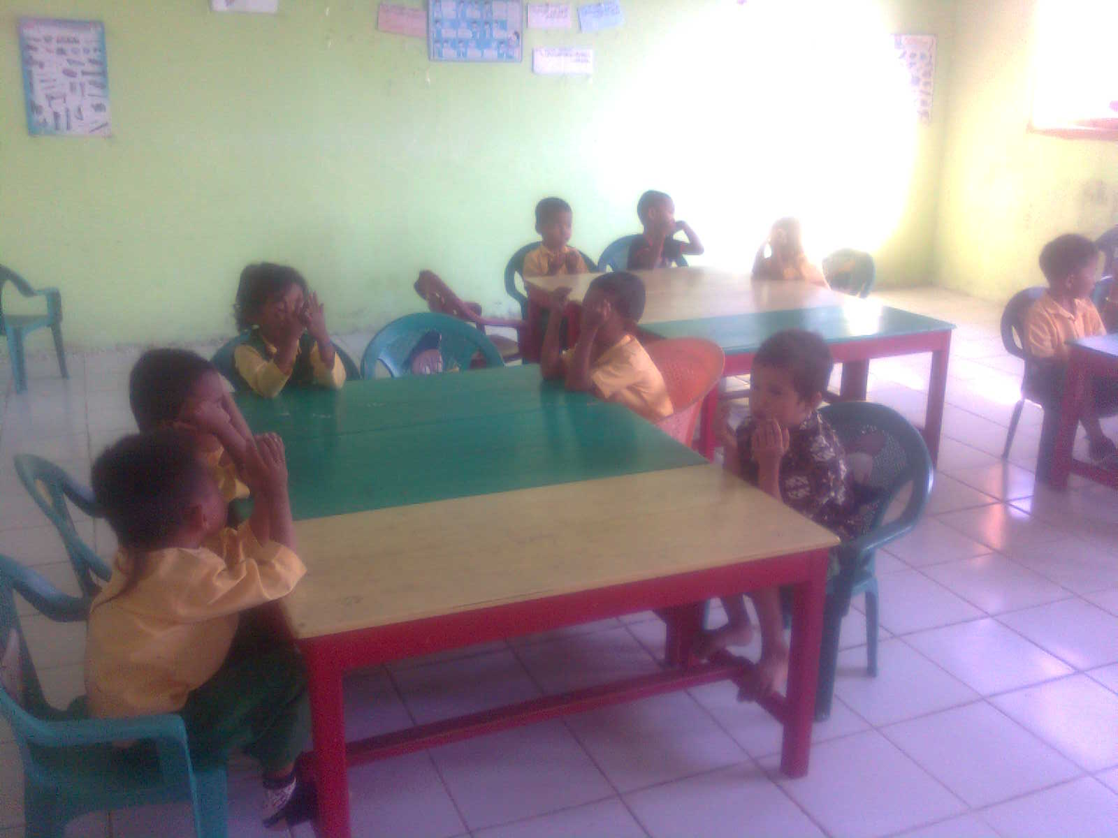

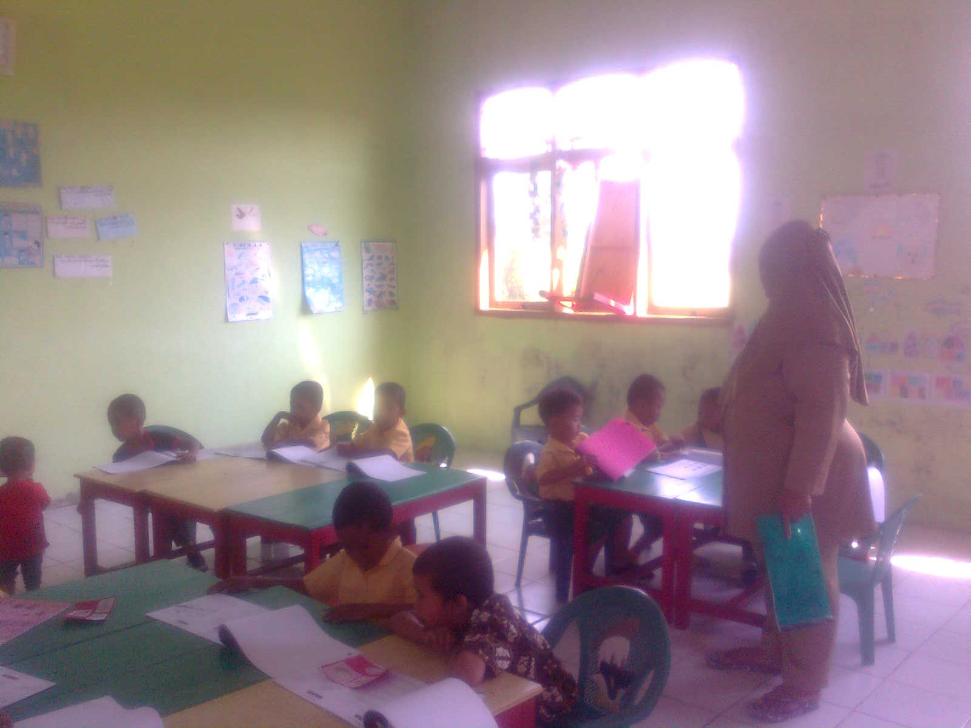

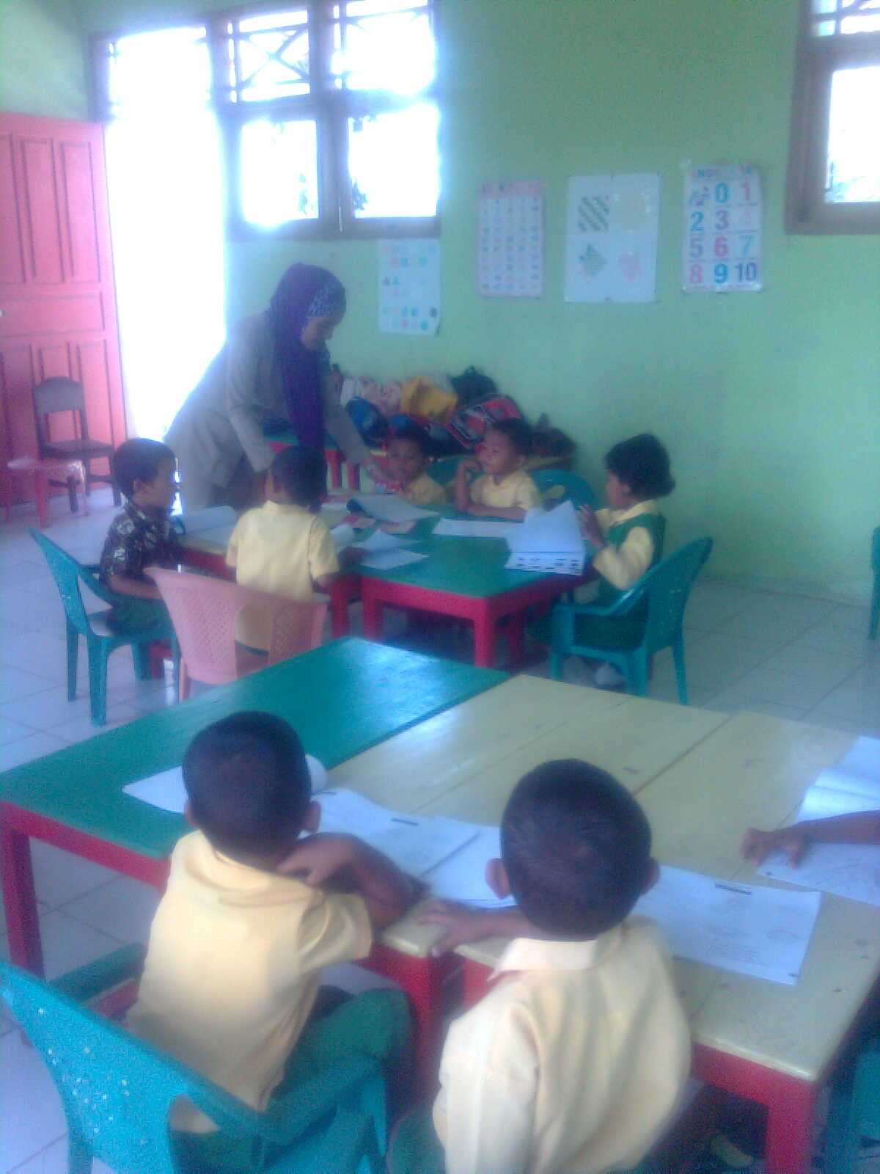
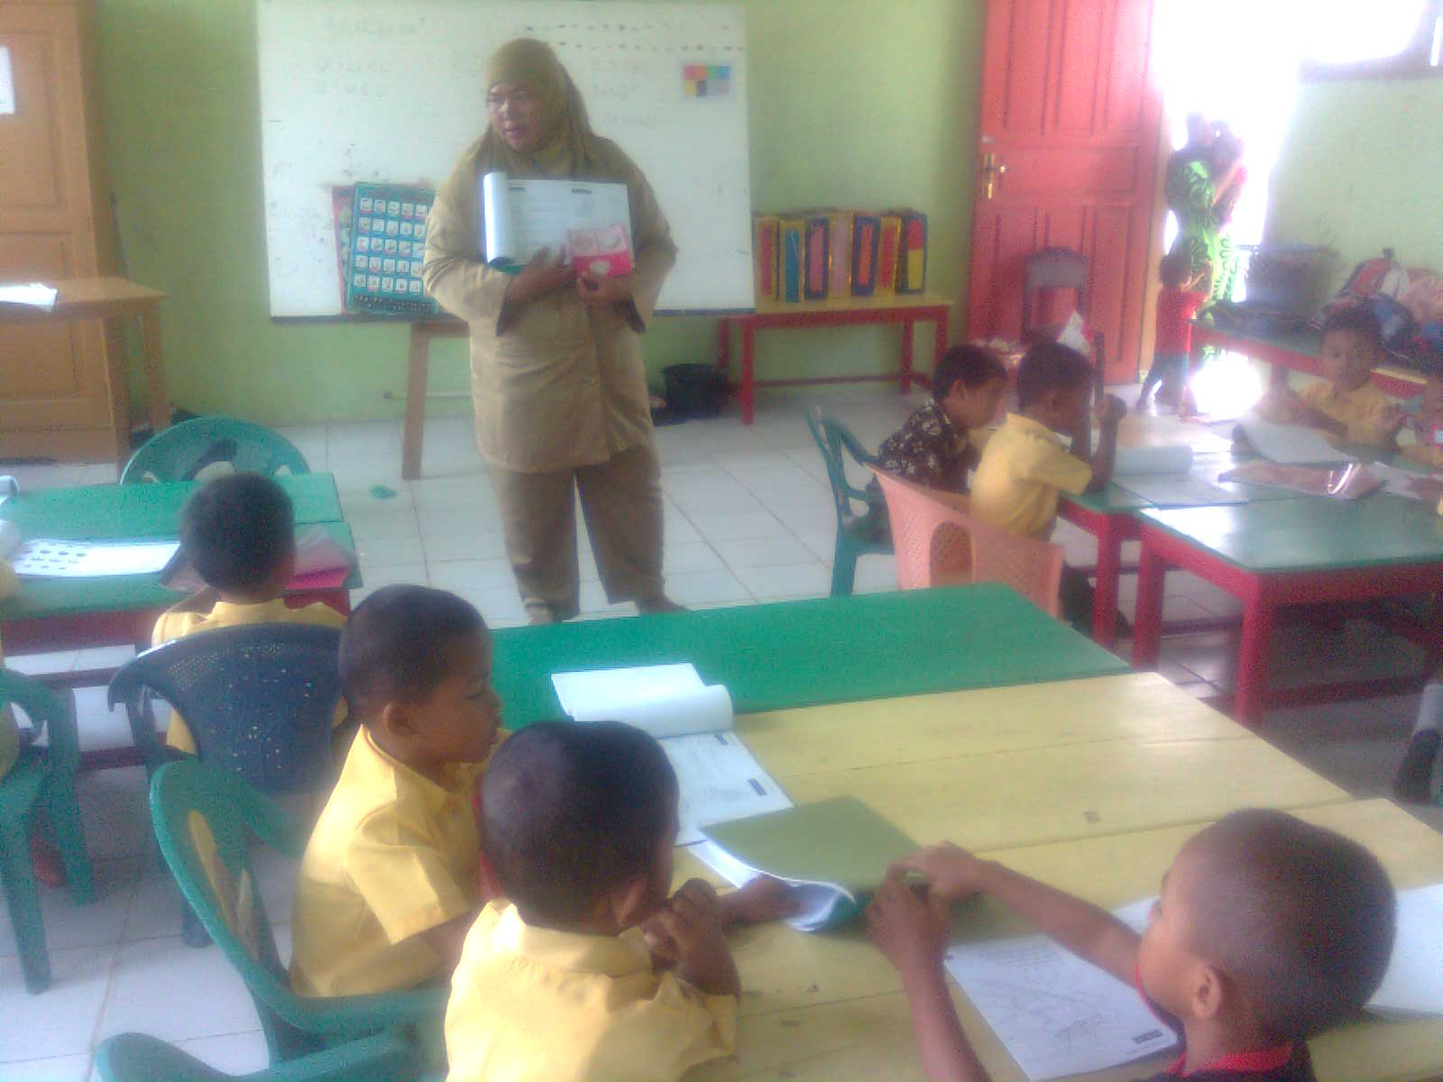

LAMPIRAN C

PERSURATAN

